

RAPPORT DE STAGE

Filière :Technicien Spécialisé En Développement Informatique
Encadre par : Mr Rida Elayachi , Mr Abderrahman Lazma
Et Yassine benallal
Etabli Par : Manal Hninou ,Oussama el bouqi , Hamza el harchi, Maha khirani, Ayoub Bouaziz
Promotion De : 2023/2024

Remerciement

Tout d'abord, Je tiens à exprimer ma profonde gratitude envers vous, Mr. Rida Elayachi , Mr. Abderrahman Lazma, et Mr. Yassine Benallal pour votre soutien inestimable tout au long de mon projet de fin d'études sur le site web Sport Shop. Votre expérience, vos conseils et vos encouragements ont joué un rôle crucial dans le succès de ce projet.

Grâce à votre temps précieux et à vos conseils avisés, j'ai pu surmonter de nombreux défis et atteindre les objectifs que je m'étais fixés. Votre expertise en programmation a été particulièrement utile, et votre capacité à partager vos connaissances de manière claire et concise a eu un impact significatif sur mon travail.

Je vous suis reconnaissant non seulement pour votre professionnalisme, mais aussi pour votre soutien personnel et votre motivation continue. Votre enthousiasme pour ce projet m'a inspiré et m'a aidé à maintenir ma motivation élevée.

En conclusion, je tiens à exprimer mon appréciation envers tous les employés d'ESPEGIC pour l'environnement d'apprentissage enrichi en connaissances et pour leur grande gentillesse tout au long de nos activités scolaires.

SOMMAIRES

REMERCIEMENT
INTRODUCTION
1. Présentation de Projet
1 .1. Présentation de l’école
1.2. Problèmes Actuels
1.3. Objectifs
1.4. Solutions Proposées
1.5. Conclusion
2. Présentation du sujet et des objectifs
2.1. Présentation du Sujet
2.1.1. Les outils de travail et les langages utilisés
3. La méthodologie
3.1. La gestion de projet
3.2. L’analyse UML
3.2.1. Diagrame de Cas d’utilisateur
3.2.2. Diagrame de Classe
3.2.2.1 Diagrame de Class :ESPEGIC
3.2.2.2 Diagrame de Classe :Archive
3.2.3. Diagrame de séquence
4. Simulation de projet
4.1. Admin..
4.1.1. Se connecter..
4.1.2 Réinitialisation du mot de passe..
4.1.3 Menu……….
4.1.4 Réinitialisation du Nom d'utilisateur
4.2. le stagiaire
4.2.1. Insertion ,Modifier,Supprimer, et Afficher la liste
4.2.2. Absence
4.2.3. Paiement
4.2.4. Stage
4.2.5. Note
4.3. Formateur
4.3.1. Insertion , Modifer , Supprimer , et Afficher la liste
4.3.2. Présence
4.3.3. Salaire
4.4. Archive
4.4.1. Tansféré aux Archive
4.4.2. Afficher la Liste Stagaire , Paiement ,et note
4.4.3. Ficher à imprimer pour Archive
4.5 Autre……………
4.5.1. Modifier les information d’école
4.5.2 Modifier la filiére
4.5.3 Modifer le coefficient
4.5.4 Gérer les Document
5. Les difficultés et défis dans le projet de fin d'année scolaire
6. Conclusion……………………………………………………………………………………………………………………………………
Introduction

L'école privée "ESPEGIC", spécialisée dans le domaine du développement des technologies de l'information, se distingue par ses formations axées sur les technologies de l'information et la programmation. Elle vise à former des professionnels compétents pour le marché du travail dans ce secteur en constante évolution. Cependant, l'école rencontre plusieurs défis organisationnels qui entravent son efficacité opérationnelle et la qualité de l'expérience éducative offerte à ses étudiants. Ces défis incluent la gestion des inscriptions des étudiants, l'enregistrement des évaluations, la gestion des absences, le suivi des paiements mensuels, la gestion des salaires des enseignants, le suivi de la période de stage des stagiaires, et l'archivage des dossiers des étudiants.
Afin de résoudre ces problèmes, il est nécessaire de mettre en place une série de solutions techniques et organisationnelles. Ce projet vise à moderniser et à automatiser les processus administratifs et académiques de l'école, améliorant ainsi l'efficacité opérationnelle et offrant une meilleure expérience aux étudiants, aux enseignants et aux parents. Par le biais du développement et de la mise en œuvre de différentes applications et systèmes informatiques, l'école pourra non seulement réduire les erreurs et les pertes de données, mais aussi faciliter l'accès rapide et sécurisé aux informations essentielles.
L'objectif principal de ce projet est de doter l'école des outils nécessaires pour gérer efficacement ses opérations quotidiennes, tout en renforçant sa capacité à répondre aux besoins des étudiants et du personnel éducatif. En automatisant des processus clés tels que les inscriptions, les évaluations, les paiements, les salaires et l'archivage des dossiers, "ESPEGIC" pourra offrir un environnement d'apprentissage plus organisé, sécurisé et agréable, propice à la réussite académique et professionnelle de ses étudiants.

1. Présentation de Projet

1.1. Présentation l’école

L'école privée "ESPEGIC" est spécialisée dans le domaine du développement des technologies de l'information. Elle propose des formations axées sur les technologies de l'information et la programmation, visant à former des professionnels compétents pour le marché du travail dans le secteur des technologies de l'information. Les cours peuvent inclure des sujets tels que la programmation, la gestion des bases de données, le développement web et d'autres compétences techniques nécessaires pour travailler dans le domaine du développement des technologies de l'information.

L'école est dirigée par un directeur qui gère l'ensemble de l'établissement. Un assistant est chargé de la gestion des absences et des paiements mensuels des stagiaires. L'équipe pédagogique est composée de plusieurs enseignants spécialisés dans divers domaines de la technologie de l'information.

Cependant, l'école rencontre quelques problèmes dans son fonctionnement quotidien, notamment en ce qui concerne la gestion des notes, des absences et des paiements, ainsi que d'autres difficultés administratives.

1.2. Problèmes Actuels
L'école fait face à plusieurs problèmes organisationnels, notamment dans la gestion des inscriptions des étudiants, l'enregistrement des évaluations, la gestion des absences, le suivi des paiements mensuels, la gestion des salaires des enseignants, le suivi de leur présence, ainsi que l'archivage des dossiers des étudiants:
- Gestion des inscriptions des étudiants :
- Processus d'inscription via un programme Excel.
- Risques d'erreurs et de perte de données lors de l'inscription.
- Difficulté à gérer un grand nombre de demandes simultanément.
- Enregistrement des évaluations :
- Système d'évaluation non automatisé.
- Possibilité d'erreurs dans la saisie des notes.
- Difficulté à accéder rapidement aux résultats des évaluations.
- Gestion des absences :
- Suivi manuel des absences des étudiants.
- Risque de ne pas détecter les tendances d'absentéisme récurrent.
- Difficulté à informer rapidement les étudiants et leurs parents
des absences.

- Suivi des paiements mensuels :
- Processus manuel de gestion des paiements.
- Risque de retards et d'erreurs dans le traitement des paiements.
- Difficulté à maintenir des registres financiers précis et à jour.
- Gestion des salaires des enseignants :
- Calcul manuel des salaires.
- Risque d'erreurs dans les paiements des enseignants.
- Complexité à gérer les variations de salaire en fonction des heures supplémentaires ou des primes.

- Suivi de la présence des enseignants :
- Suivi manuel de la présence des enseignants.
- Risque de ne pas détecter les absences non autorisées.
- Difficulté à maintenir un calendrier précis et à jour pour les enseignants.

- Archivage des dossiers des étudiants :
- Système d'archivage manuel et non sécurisé.
- Risque de perte ou de détérioration des dossiers.
- Difficulté à accéder rapidement aux informations des étudiants pour les besoins administratifs ou académiques.

- Gestion de la période de stage des stagiaires :
- Il n'existe pas de système pour stocker les rapports de stage et les certificats de stage.

1.3. Objectifs
Pour résoudre les problèmes organisationnels auxquels fait face l'école, plusieurs objectifs spécifiques doivent être atteints. Tout d'abord, il est essentiel d'automatiser le processus d'inscription des étudiants en développant une application, ce qui contribue à réduire les erreurs et la perte de données, tout en facilitant la gestion d'un grand nombre de demandes simultanées. Ensuite, l'application devrait inclure un système informatisé pour l'évaluation des étudiants afin de minimiser les erreurs dans la saisie des notes et permettre un accès rapide aux résultats des évaluations. Pour la gestion des absences, l'utilisation d'une application de suivi est nécessaire pour détecter les modèles récurrents d'absentéisme et informer rapidement les étudiants et leurs parents. Il est également crucial d'automatiser la gestion des paiements mensuels afin de réduire les retards et les erreurs, tout en maintenant des registres financiers précis. Pour simplifier la gestion des salaires des enseignants, l'application devrait inclure un système automatisé de calcul des salaires pour gérer efficacement les variations liées aux heures supplémentaires et aux primes. De plus, le suivi de la présence des enseignants nécessite l'utilisation de l'application pour assurer la précision du calendrier et détecter les absences non autorisées, Concernant la période de stage des stagiaires, un système doit être mis en place pour stocker les rapports de stage et les certificats de stage. Enfin, la transition vers un système d'archivage numérique sécurisé contribuera à réduire les risques de perte ou de détérioration des dossiers des étudiants, facilitant ainsi l'accès rapide aux informations nécessaires pour les besoins administratifs et académiques.

1.4. Solutions Proposées
Pour résoudre les problèmes organisationnels rencontrés par l'école, plusieurs solutions sont proposées :

- Automatisation de l'inscription des étudiants :
- Développement d'une application en ligne pour gérer le processus d'inscription des étudiants, ce qui réduit les erreurs et la perte de données associées au système actuel basé sur Excel.
- Automatisation de l'enregistrement des évaluations :
- Mise en place d'un système informatisé pour l'évaluation des étudiants visant à minimiser les erreurs dans la saisie des notes et permettre un accès rapide aux résultats des évaluations.
- Utilisation d'une application pour le suivi des absences :
- Développement d'une application en ligne pour gérer l'enregistrement des absences, permettant de signaler les absences et de gérer les problèmes liés aux absences fréquentes par les superviseurs.
- Automatisation de la gestion des paiements mensuels :
- Développement d'une application en ligne pour gérer l'enregistrement des paiements des frais de scolarité et le calcul des montants restants à payer.

- Mise en place d'un système informatisé pour la gestion des salaires des
enseignants:
- Utilisation d'une application pour le calcul automatique des salaires des enseignants en fonction des heures supplémentaires et des salaires de base.
- Intégration de fonctionnalités de gestion des horaires pour simplifier le suivi de la présence et des absences des enseignants.
- Migration vers un système d'archivage numérique sécurisé :
- Transfert des dossiers des étudiants (tels que les notes, les paiements et les fichiers à imprimer) vers un système d'archivage électronique sécurisé pour éviter la perte ou la détérioration des documents papier.
- Adoption de protocoles de sécurité robustes pour garantir l'intégrité et la confidentialité des informations des étudiants.

Ces solutions visent à moderniser et à améliorer les processus administratifs et académiques de l'école, en renforçant l'efficacité opérationnelle et en offrant une meilleure expérience aux étudiants, aux enseignants et aux parents.

1.5. Conclusion

Pour résoudre les problèmes organisationnels auxquels fait face l'école "ESPEGIC", un ensemble de solutions techniques et modernisées a été proposé. Ces solutions visent à automatiser les processus critiques tels que les inscriptions des étudiants, l'enregistrement des évaluations, la gestion des absences et des paiements mensuels, ainsi que la gestion des salaires des enseignants et l'archivage des dossiers des étudiants. En adoptant ces mesures, l'école pourra non seulement améliorer son efficacité opérationnelle, mais aussi offrir une expérience éducative de qualité supérieure aux étudiants et une gestion simplifiée pour les enseignants et les administrateurs. L'automatisation et la numérisation des tâches administratives permettront de réduire les erreurs, d'améliorer la précision des données, et de faciliter l'accès rapide aux informations essentielles, contribuant ainsi à un environnement scolaire plus efficace et sécurisé.

2. Présentation du sujet et des objectifs

2.1. Présentation du Sujet
Notre projet pendant la période de stage comprenait une application basée sur la technologie WinForms (Windows Forms) conçue pour simplifier la gestion scolaire en utilisant Microsoft Excel comme base principale. Cette application permet au directeur de l'école de gérer les dossiers des étudiants de manière complète, y compris l'enregistrement de leurs données personnelles et académiques, l'entrée des notes et la fourniture des évaluations, ainsi que le suivi des frais de scolarité et des statistiques relatives aux performances des étudiants telles que la présence et les résultats académiques, entre autres. L'application se distingue par une interface centrale facile à utiliser, ce qui facilite les opérations quotidiennes de gestion de l'école et augmente considérablement son efficacité.
Avant de plonger en détail dans ce sujet, je vais d'abord présenter les différents outils que j'ai utilisés pour réaliser ce projet.

2.1.1. Les outils de travail et les langages utilisés
Pour un projet de développement d'application Windows Forms, voici quelques-uns des principaux outils et ressources que vous avez mentionnés :
- Environnement de développement intégré (IDE) :
- Microsoft Visual Studio : Utilisé comme environnement principal pour le développement d'applications Windows Forms en C#.

- Langage de programmation :
- C# : Utilisé comme langage de programmation principal pour le développement de logiciels dans l'écosystème .NET.
- Conception visuelle et Interface utilisateur (UI) :
- Windows Forms Designer : Outil intégré à Visual Studio pour la conception graphique et la création d'interfaces utilisateur pour les applications WindowsForms.

- Contrôles et Composants :
- Contrôles Windows Forms : Ensemble de composants graphiques intégrés
à Windows Forms pour la création d'interfaces utilisateur interactives.

- Accès aux données :
- ADO.NET : Framework de Microsoft pour l'accès aux données dans les applications .NET, utilisé pour se connecter et manipuler des bases de données relationnelles comme SQL Server.
- Gestion de base de données :
- SQL Server : Utilisé comme système de gestion de base de données relationnel pour stocker et gérer les données de l'application.

- Méthodologie de conception :
- Merise : Méthode d'analyse, de modélisation et de conception de systèmes d'information utilisée pour structurer les données, les processus et les interactions dans l'application.

- Reporting :
- Crystal Reports : Utilisé pour la création de rapports dans les applications Windows Forms, permettant de générer des rapports détaillés basés sur les données extraites de la base de données.

Ces outils et ressources sont essentiels pour développer des applications Windows Forms robustes, avec une interface utilisateur intuitive et des fonctionnalités de gestion de données avancées.

3. La méthodologie
3.1. La gestion de projet
Au début de ce projet, nous avons mis l'accent sur la définition des aspects fondamentaux de la gestion des projets, puis nous avons présenté des prévisions précises pour nos applications futures. La gestion des projets, également connue sous le nom de gestion des opérations, est une étape cruciale pour organiser et garantir le développement des projets de manière à permettre une bonne planification des ressources et de la durée. Plus les objectifs sont clairement définis, plus il est facile de réussir la gestion des projets.
Pour préparer les prévisions, nous avons suivi une approche structurée : nous avons divisé les projets en sous-étapes, ce qui a rendu la planification plus facile par rapport à une planification globale en raison de sa complexité. Nous avons défini des jalons temporels clairs et nous nous sommes assurés du succès des étapes précédentes avant de commencer les suivantes. Nous avons suivi le modèle de cycle de vie de projet connu sous le nom de modèle "V", qui implique une vérification continue de chaque étape avant de passer à la suivante.
Grâce à cette approche, des prévisions détaillées ont émergé, mettant en évidence les points forts et les exigences clés pour nos applications futures, qui ont été incluses dans ce rapport. Nous allons maintenant présenter les principales parties de ces prévisions : l'analyse, l'acquisition des compétences, et la mise en œuvre. Nous commencerons d'abord par analyser les bases dans cette section.

3.2. L’analyse d’UML
Je vais commencer par vous parler de l'analyse UML (Unified Modeling Language) de mon application. Avant cela, laissez-moi vous expliquer en quoi consiste l'UML. C'est un langage graphique puissant
qui nous permet de représenter de manière claire et structurée les différentes parties de notre système informatique. En utilisant des diagrammes et des modèles, l'UML nous aide à comprendre la structure et le fonctionnement de notre application de manière visuelle.
Dans cette étape d'analyse, je vais me concentrer sur un aspect particulier : les diagrammes de séquence. Ces diagrammes illustrent comment les différents éléments de notre système interagissent entre eux pour réaliser des actions spécifiques. Ils sont essentiels pour comprendre le flux de travail de notre application et identifier les points clés où des améliorations peuvent être apportées.
De plus, je vais utiliser un cas d'utilisation spécifique pour illustrer comment notre application répond aux besoins des utilisateurs. Cela nous permettra de voir concrètement comment chaque fonctionnalité est conçue pour offrir une expérience utilisateur fluide et efficace. En explorant ces aspects de l'analyse UML, nous pourrons mieux appréhender la conception globale de notre application et prendre des décisions éclairées pour son développement futur.

3.2.1. Diagramme de cas d’utlisateur

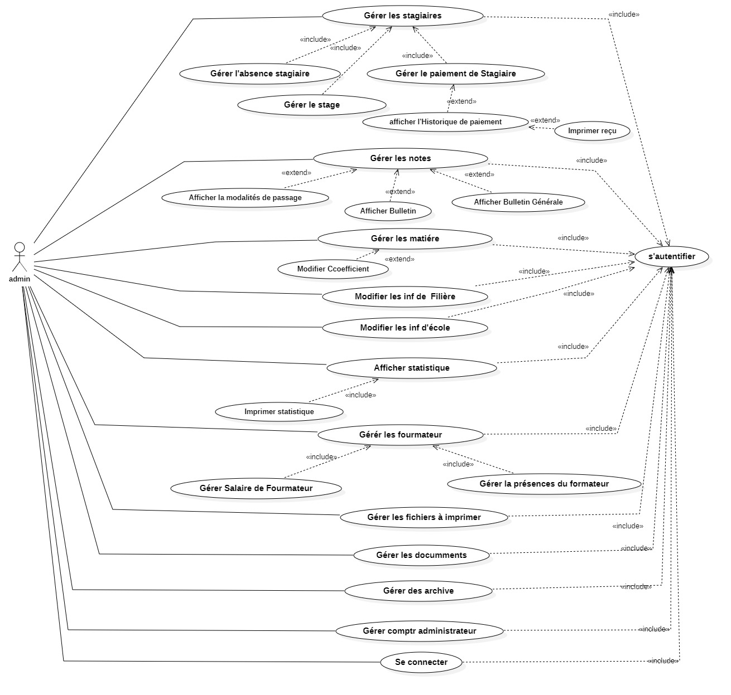

Cas d'utilisation :
- Gérer les Stagiaires
- Gérer l'absence stagiaire
- Gérer le paiement de Stagiaire
- Gérer le Stage
- Afficher l'Historique de paiement
- Imprimer Reçu
- Gérer les notes
- Afficher la modalités de passage
- Afficher Bulletin
- Afficher Bulletin Générale
- Gérer Les matiéres
- Modifier la coefficient
- Modifier les info de Filière
- Modifier les info d’école
- Afficher statistique
- Imprimer Statistique
- Gérer le Formateur
- Gérer Salaire du Formateur
- Gérer la présences du formateur
- Gérer les ficher à imprimer
- Gérer les documents
- Gérer des Archives
- Se Connecter
- Gérer du compte administrateur

3.2.2. Diagramme de Classe
3.2.2.1 Diagrame de classe : ESPEGIC

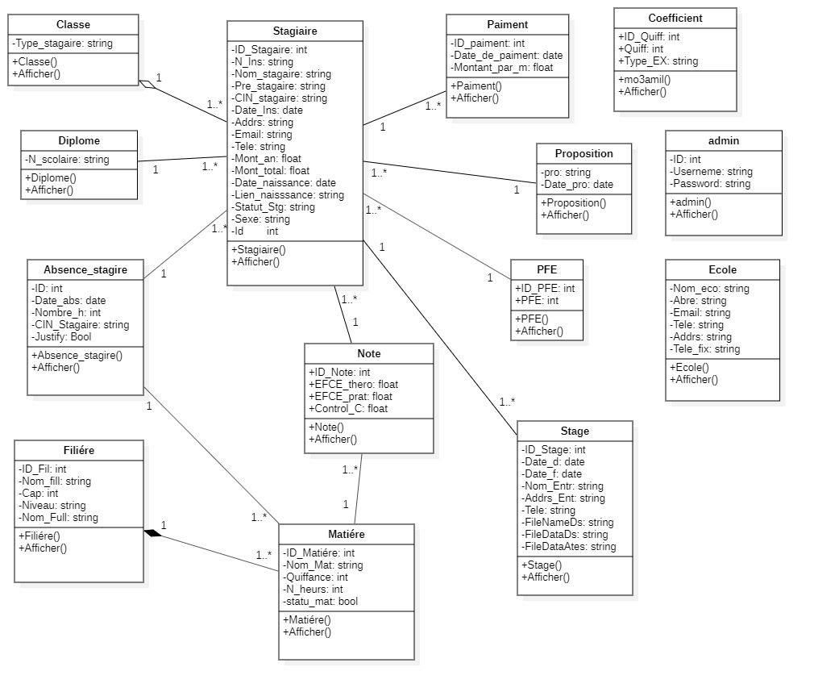

3.2.2.2 Diagrame de classe : Archive


3.2.3. Diagramme de séquence

Diagrame pour effectuer une opération de connexion:

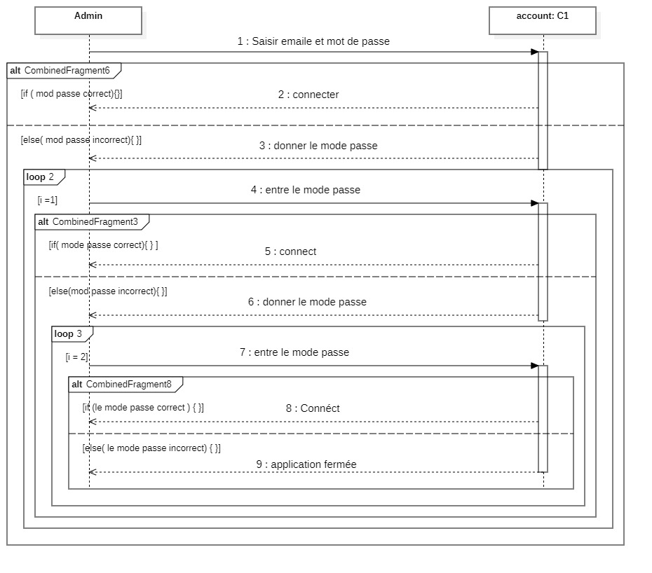

4. Sumulation de projet
4.1. Admin
4.1.1 Se connecter
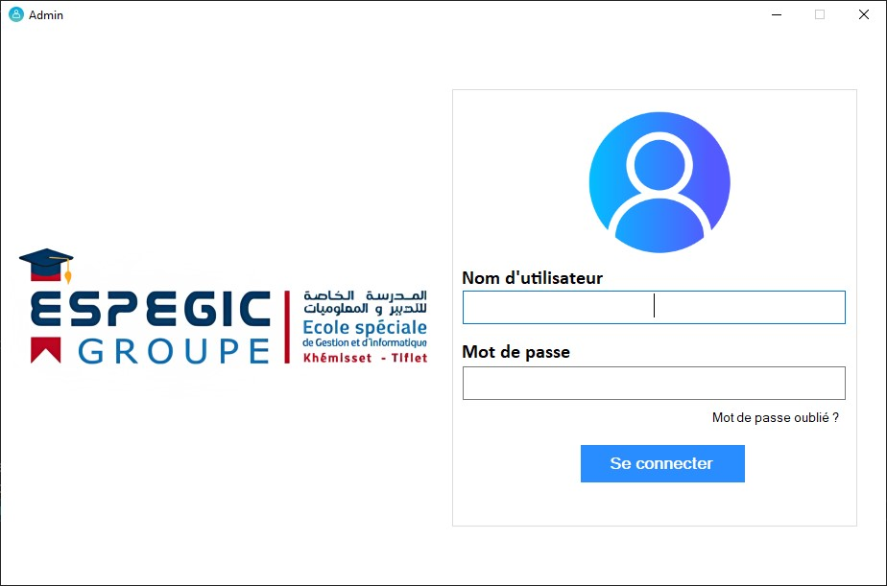
4.1.2 Réinitialisation du mot de passe
Après avoir cliqué sur « Mot de passe oublié ? », une fenêtre s'affiche pour réinitialiser le mot de passe.
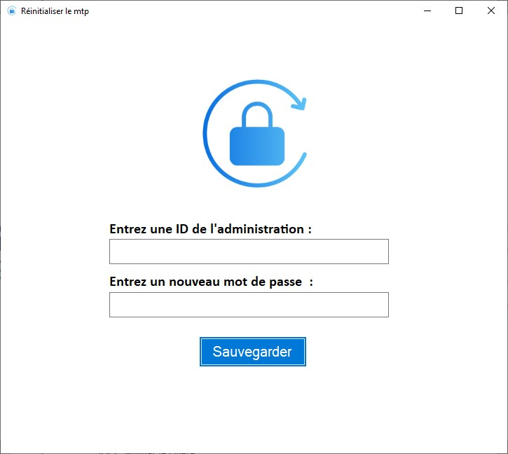
Ici, un identifiant ou N°CIN peut être utilisé.
4.1.3 Menu

Après vous être connecté, la form d'accueil « Menu » de l'application s'affiche.
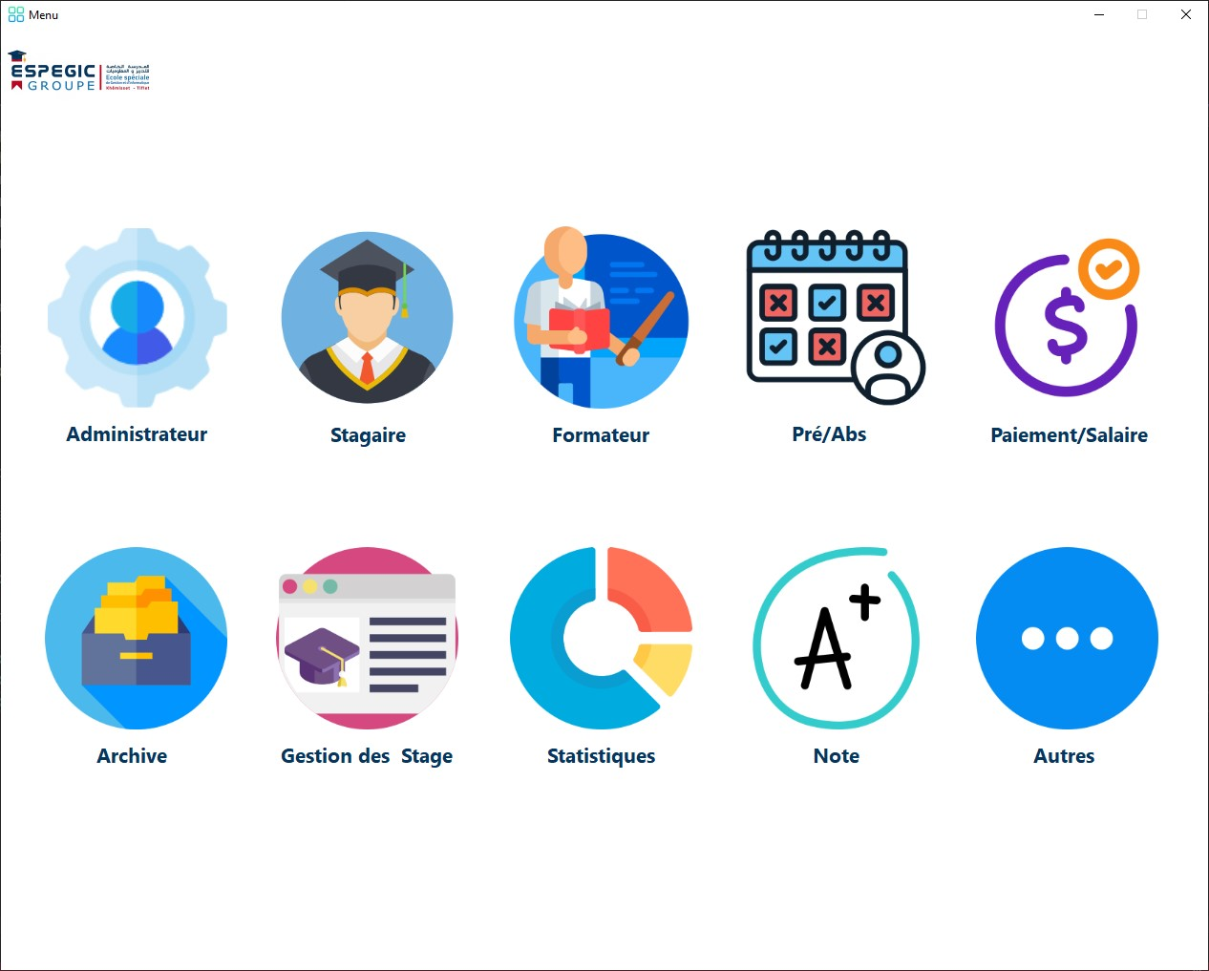
Pour réinitialiser le mot de passe ou le nom d'utilisateur.

4.1.4 Réinitialisation du Nom d'utilisateur

Après avoir cliqué sur le bouton « Administrateur ».
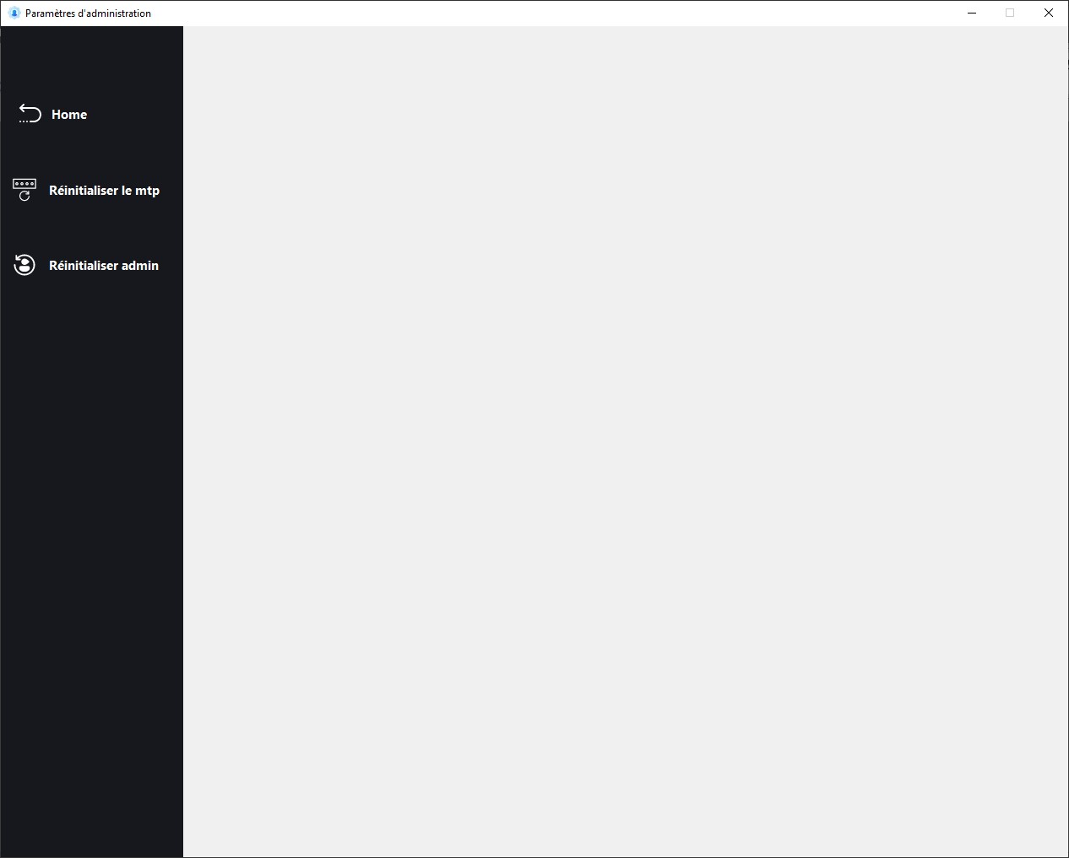
Après avoir cliqué sur le bouton « Réinitialiser admin »

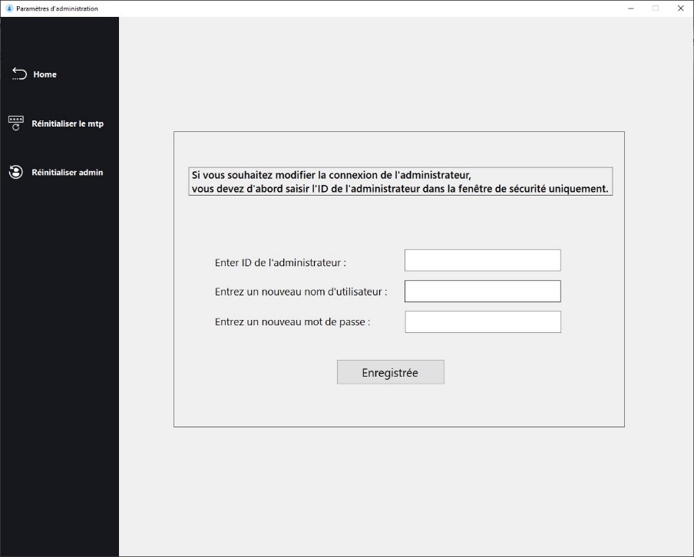
Vous verrez au milieu du formulé une section pour réinitialiser le nom d'utilisateur.
4.2. le stagiaire
4.2.1 Insertion,Modifier,Supprimer, et Afficher la liste
Après avoir cliqué sur le bouton « Stagiaire », cette fenêtre s'affichera.
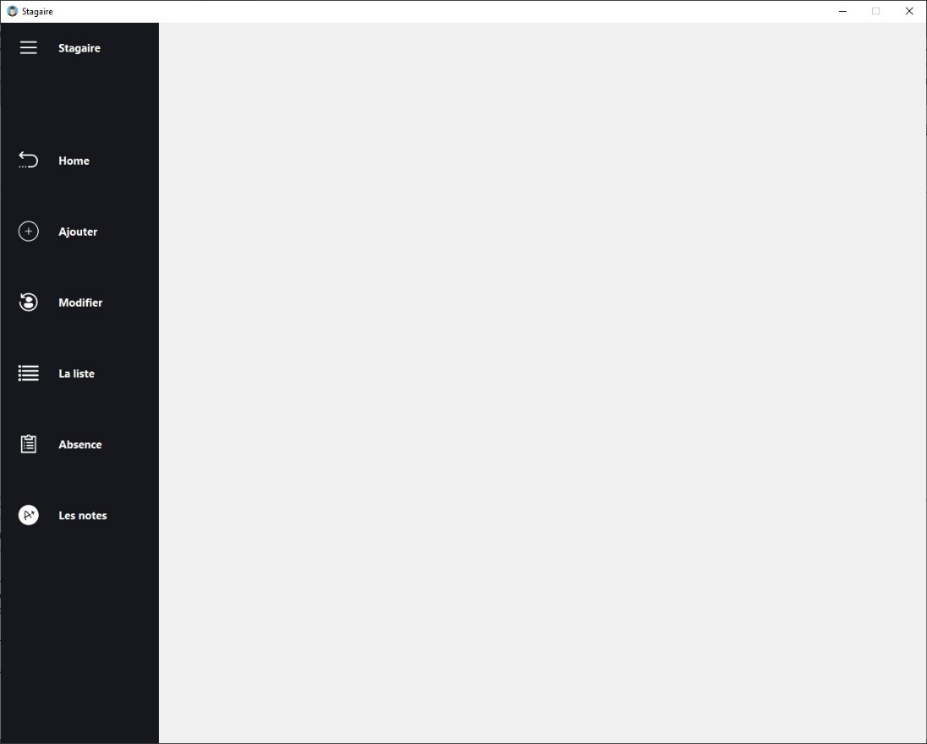
Insertion : Après avoir cliqué sur le bouton « Ajouter », cette fenêtre s'affichera.
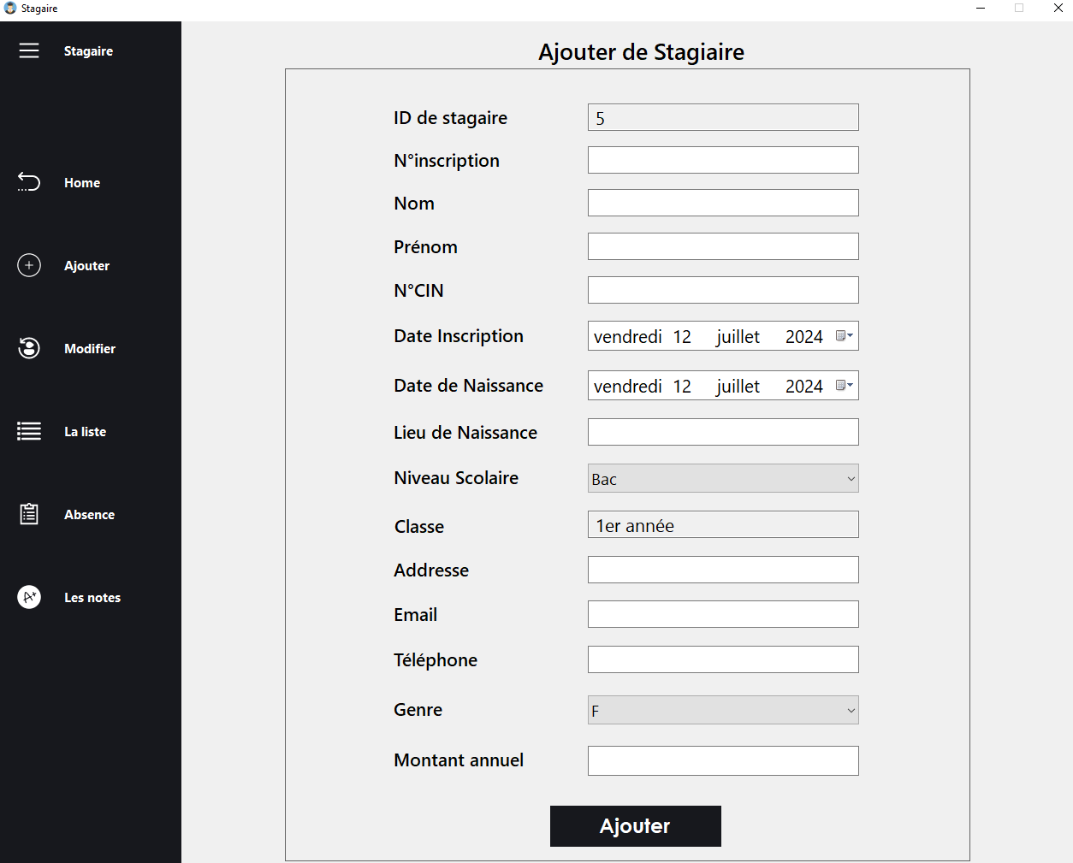
Lorsque vous avez rempli les champs, appuyez sur le bouton « Ajouter »
Modifier et Suprrimer : Après avoir cliqué sur le bouton « Modifier », cette fenêtre s'affichera.
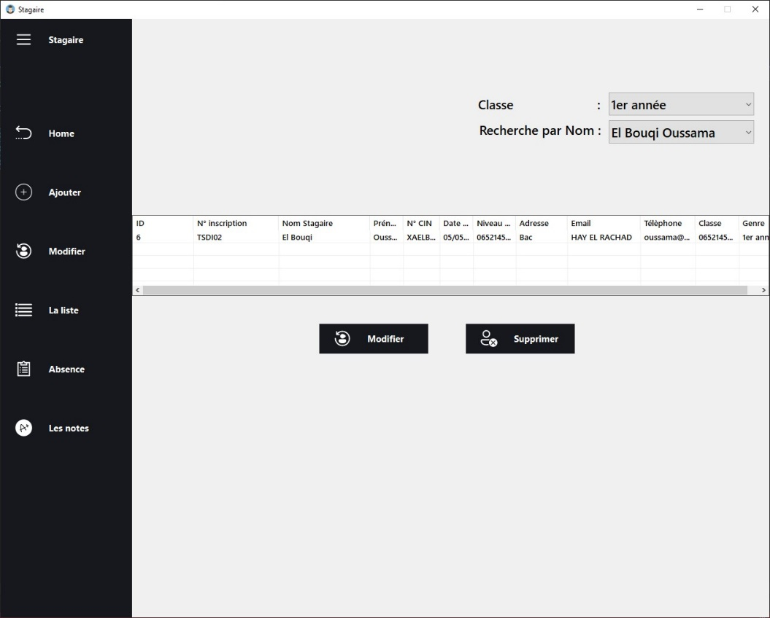
Après avoir cliqué sur le bouton « Supprimer », l'apprenant sera effacé.
Sélectionner selon le nom de Stagiaire
Sélectionner selon le Classe.
Après avoir cliqué sur le bouton « Modifier », cette fenêtre s'affichera pour changer toute information de l'apprenant
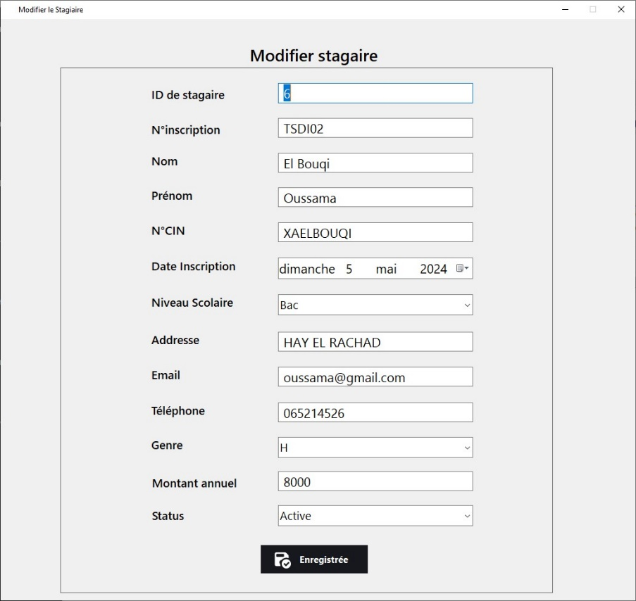
La Liste : Après avoir cliqué sur le bouton « La liste », cette fenêtre s'affichera.
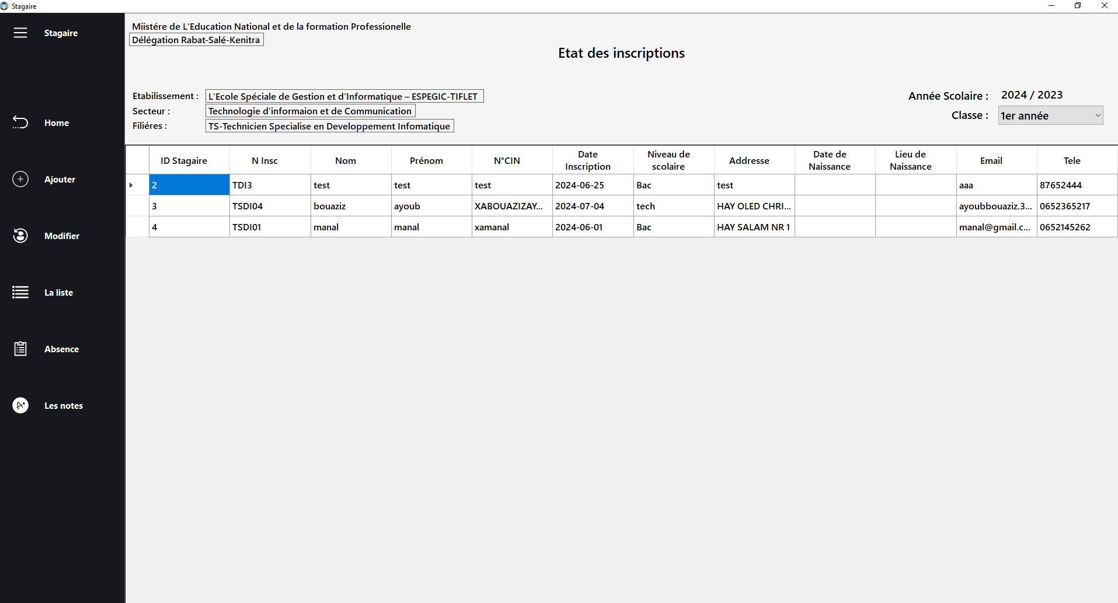

4.2.2 Absence
"Après avoir cliqué sur le bouton « Absence » depuis soit la fenêtre de « Stagiaire » ou « Menu » cette fenêtre s'affichera."
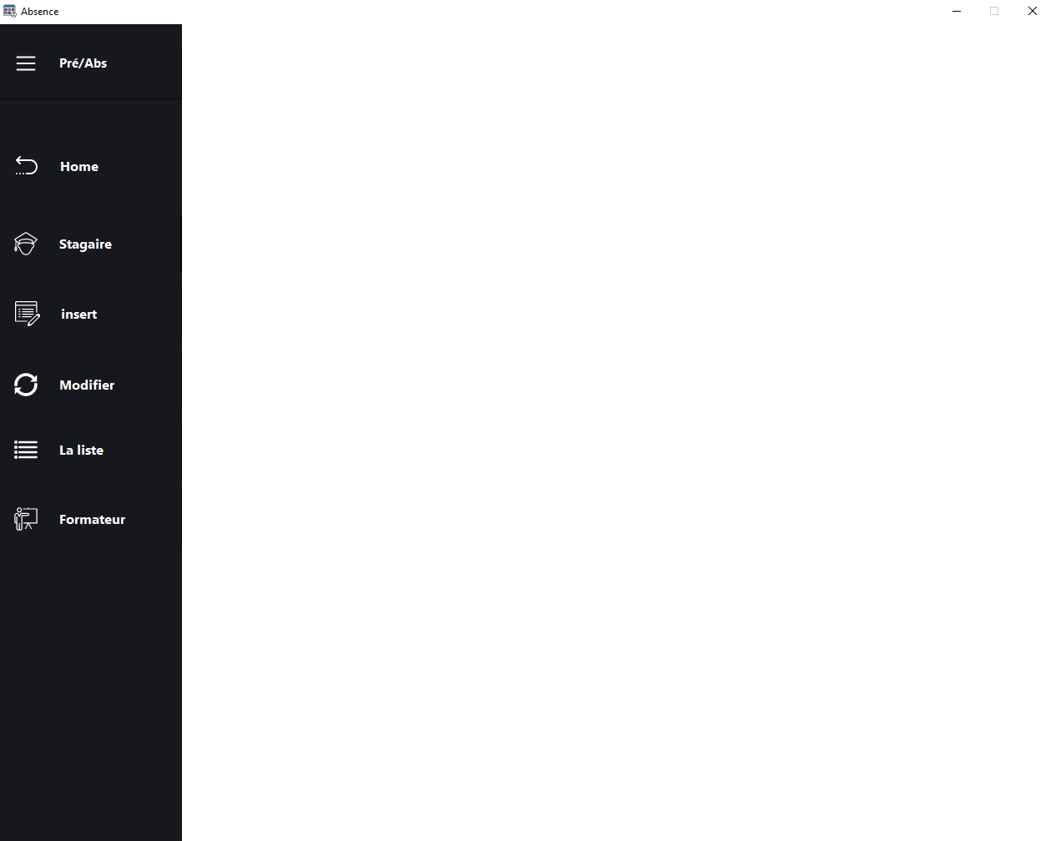
Pour enregistrer la Absence.
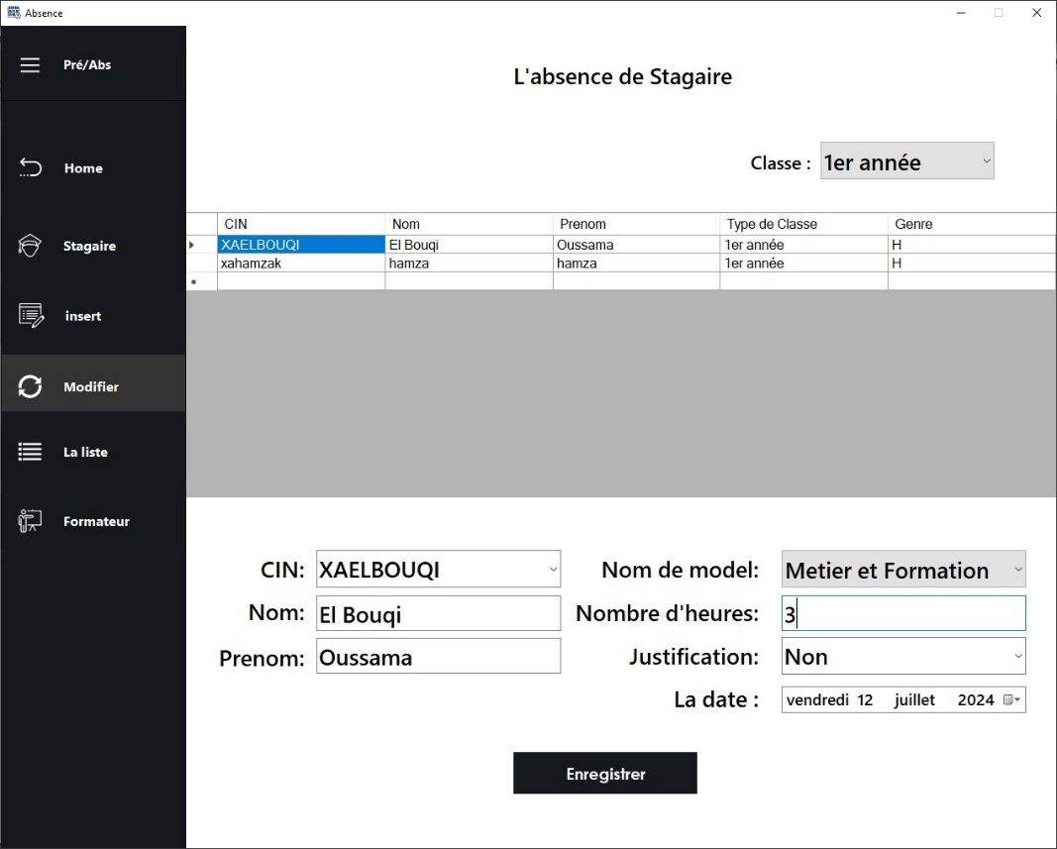
2
les informations de l'élève s'affichent dans les champs.
Lorsque vous cliquez sur une liste
1
2
La liste de Stagiaire par classe
Sélectionner selon le Classe.
Lorsque vous cliquez sur une liste, les informations de Stagiaire s'affichent dans les champs. Ensuite, vous pouvez spécifier le nombre d'heures d'absence, la matière concernée par l'absence, indiquer si elle est justifiée ou non, et enfin choisir la date de l'absence
Pour Modifier la Absence.
En cas de saisie incorrecte des informations d'absence, vous devez accéder à la fenêtre « Modifier » pour corriger ce qui s'est passé. Pour y accéder, appuyez sur le bouton « Modifier », et la fenêtre s'affichera au centre.

Cliquez sur le bouton « Modifier », et cette fenêtre apparaîtra au milieu
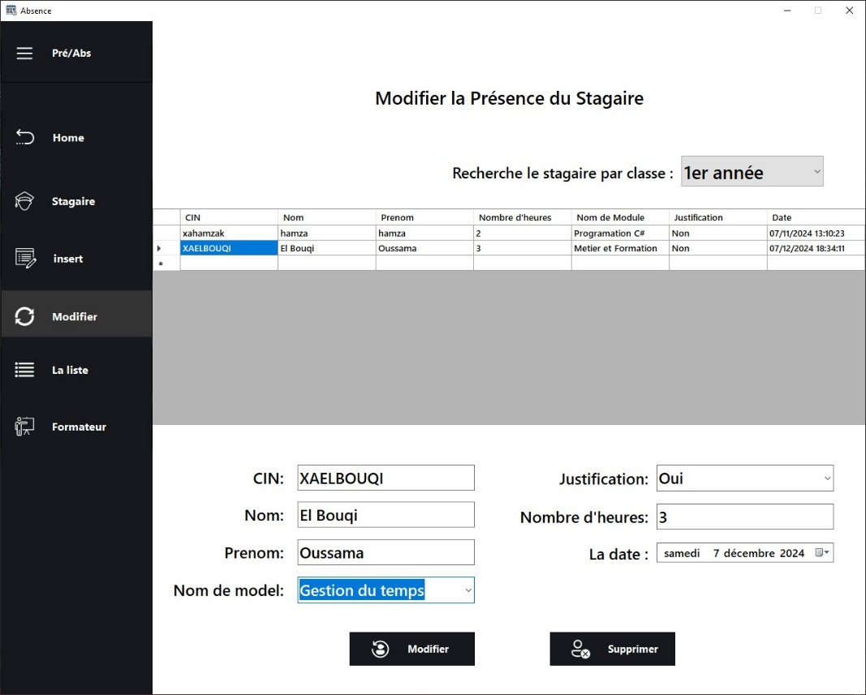
Après avoir modifié une information entrée incorrectement, appuyez sur le bouton « Modifier »
Pour Supprimer la Absence.
Si vous souhaitez supprimer une absence spécifique pour Stagiaire, vous devez cliquer sur l'absence que vous souhaitez supprimer. Ensuite, les informations de cette absence seront affichées dans les champs. Enfin, appuyez sur le bouton « Supprimer » pour effacer
Pour La liste d’Absence
Pour voir les absences, appuyez sur le bouton « La liste »
4.2.3 Paiement
Lorsque vient le moment du paiement pour chaque apprenant, vous devez enregistrer cette transaction dans l'application. Pour ce faire, appuyez sur le bouton « Paiement/Salaire » à partir du Menu principal ou à partir de la fenêtre « Stagiaire ». Ensuite, cette fenêtre s'affichera
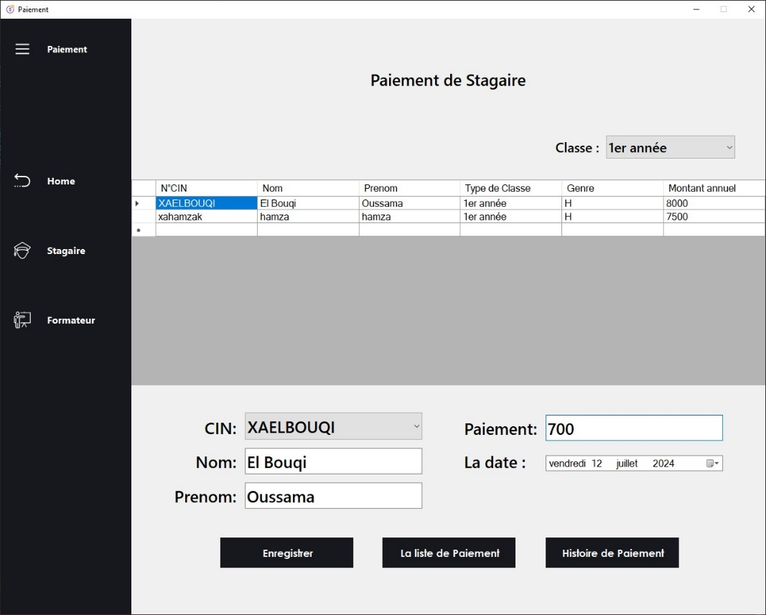
Saisissez le montant souhaité.
Une fois que vous avez terminé de saisir les informations de paiement, appuyez sur le bouton « Enregistrer »
Pour voir la liste des paiements, appuyez sur le bouton « La liste de Paiement »
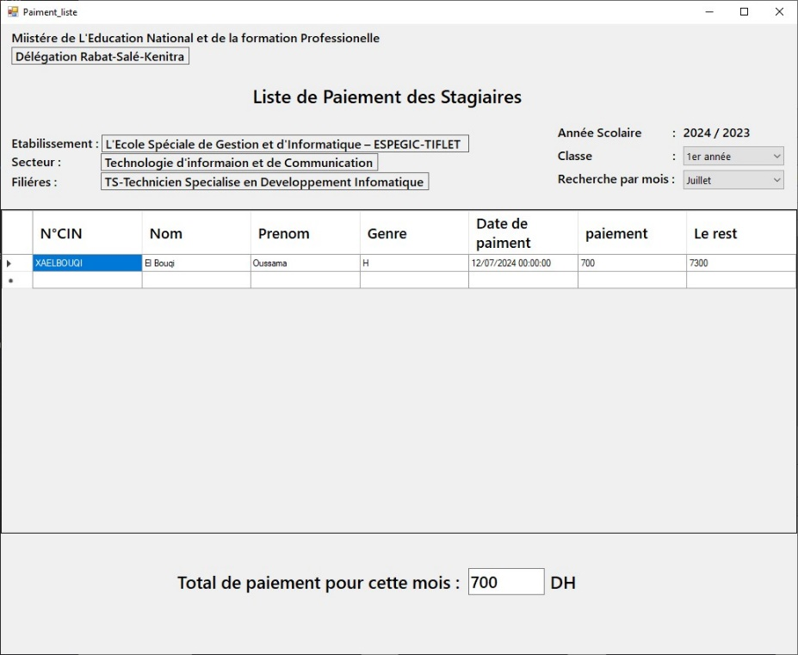
Montant total des paiements pour un mois spécifique
Rechercher par Moins
Pour Modifier Paiement
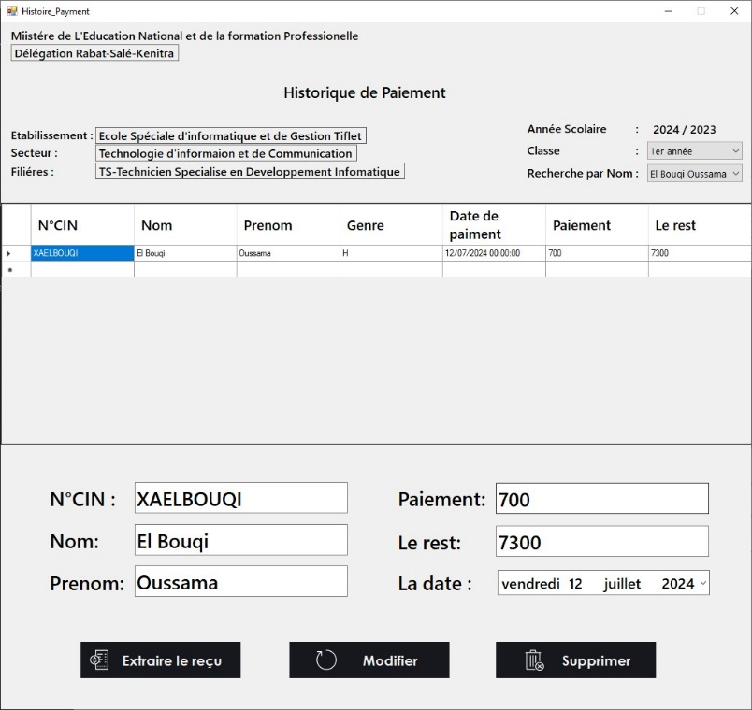
Pour Extrait le reçu

Pour Supprimer le paiementt
Pour Modifer le paiementt
En cas d'erreur lors de la saisie des informations, vous devez accéder à l'historique des paiements et cliquer sur Stagiaire concerné. Les informations de paiement de cet élève s'afficheront dans les champs. Une fois les informations corrigées, appuyez sur le bouton « Modifier ».
Si vous souhaitez supprimer un paiement spécifique, appuyez sur le bouton « Supprimer ».
Pour extraire le reçu de paiement, appuyez sur le bouton « Extraire le reçu».

4.2.3 Stage
Cette partie de l'application permet d'enregistrer les périodes de stage des stagiaires ainsi que les informations concernant les entreprises dans lesquelles ils ont effectué leur stage, la durée du stage, et de stocker les rapports des élèves sur leurs périodes de stage.
Pour enregistrer le Stage :

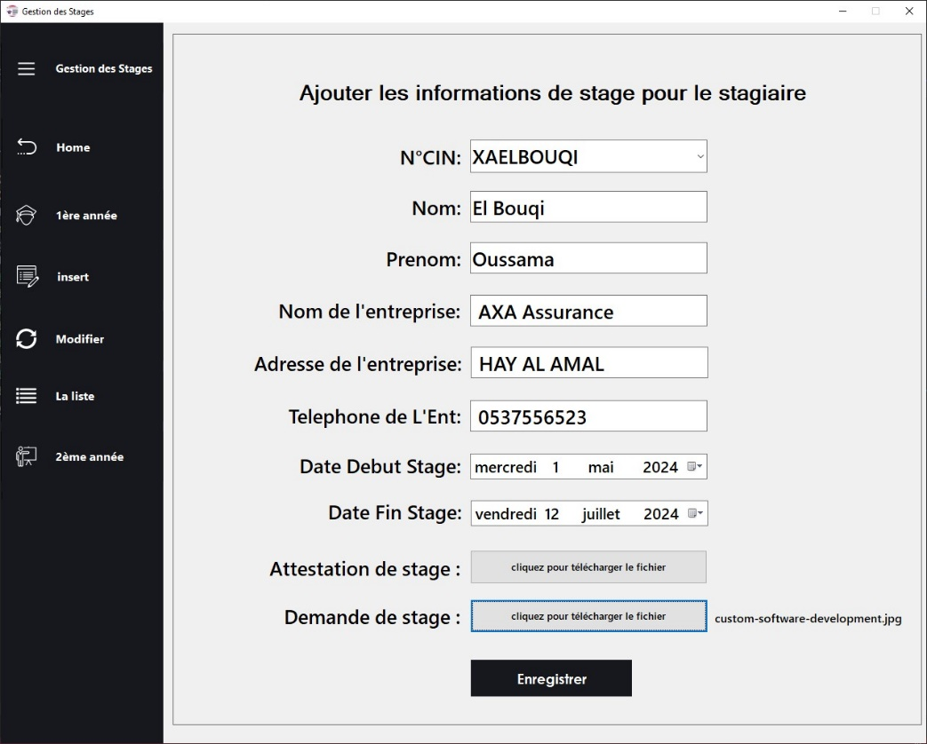
Ici, vous devez télécharger la documentation de stage
Ici, vous devez sélectionner un stagiaire.
Pour ce faire, appuyez sur le bouton « Gestion des stages » depuis la fenêtre principale ou depuis la fenêtre « Stagiaire », sélectionnez la section, puis appuyez sur le bouton « insérer » et remplissez les informations souhaitées.
Une fois les informations sur la période de stage d'un stagiaire saisies, appuyez sur le bouton « Enregistrer ».
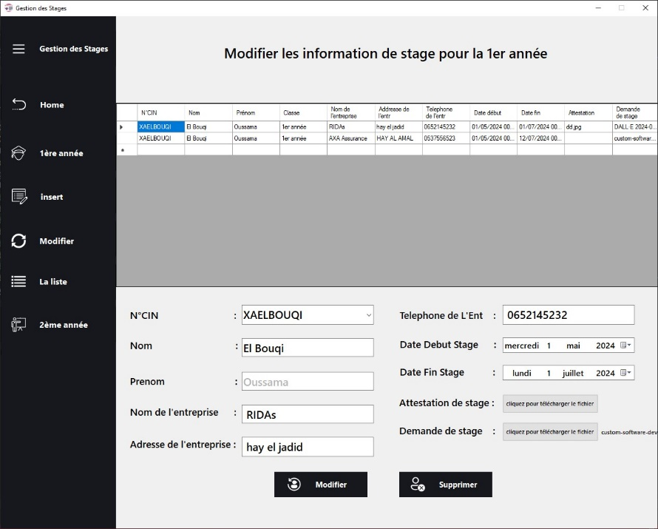
En cas d'erreur lors de la saisie des informations, appuyez sur le bouton « Modifier » puis corrigez les informations incorrectes. Une fois terminé, appuyez sur le bouton « Modifier ».
Si vous souhaitez supprimer une période de stage spécifique, appuyez sur le bouton « Supprimer ».
Si vous souhaitez afficher la liste des périodes des stages, appuyez sur le bouton « La liste ».
4.2.4 Note
Cette section est l'une des parties importantes de cette application, qui concerne les notes. Dans cette application, vous pouvez insérer, modifier, supprimer, afficher les notes des stagiaires, afficher bulletin pour classe ,Afficher Modaltié de passage,afficher Bulletin Génaral, et calculer leurs notes selon leur classe
Pour insérer les notes :
Pour insérer les notes des stagiaires, vous devez appuyer sur le bouton « Note » depuis le menu principal ou depuis la fenêtre « Stagiaire ». Ensuite, cette fenêtre s'affichera
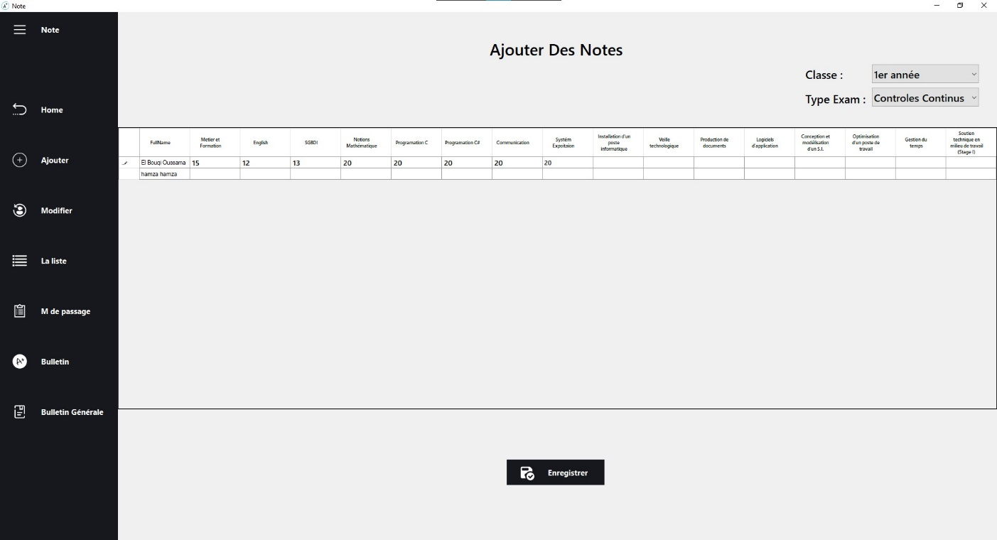
De même, en cas d'erreur lors de l'insertion d'une note spécifique pour un staigiaire, vous devez appuyer sur le bouton « Modifier », corriger cette note, puis enfin appuyer sur le bouton « Modifier ».
De même que discuté dans les parties précédentes, si vous souhaitez supprimer une note, vous appuyez sur le bouton « Supprimer ». Pour afficher la liste des notes par classe, vous appuyez sur le bouton « La Liste ».
En ce qui concerne Bulletin de stagiaire, si vous choisissez un stagiaire spécifique et que vous n'avez pas saisi toutes ses notes, la liste ne s'affichera pas. De même, cela s'applique également à Modalité de passage ou Bulletin générale.
Pour Modalité de passage :
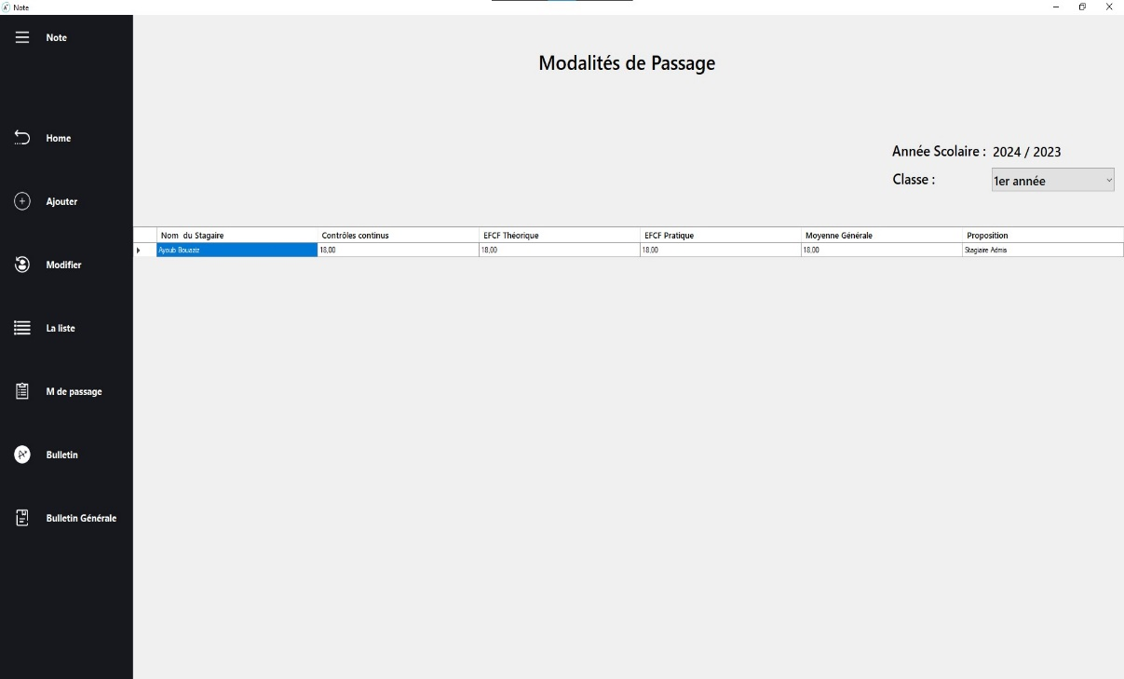

Pour Le Bulletin :
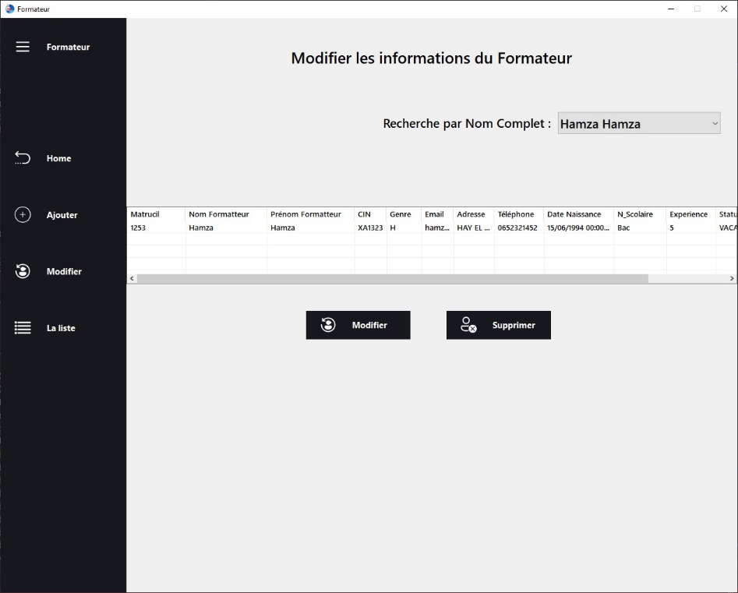
Pour Le Bulletin Générale :
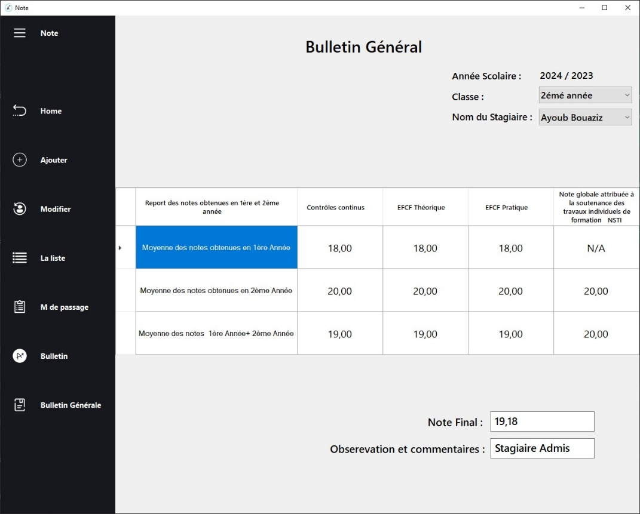
4.3. Formateur
Les Formateurs sont également gérés pour leurs salaires et leur présence à l'école dans cette application.
4.3.1 Insertion , Modifer , Supprimer , et Afficher la liste
Pour Insertion :
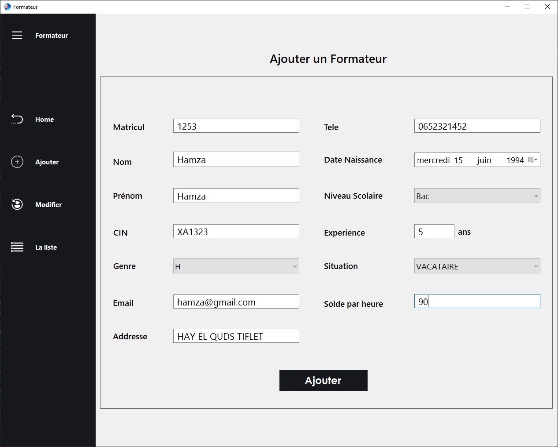
Pour Modifer ou Supprimer :

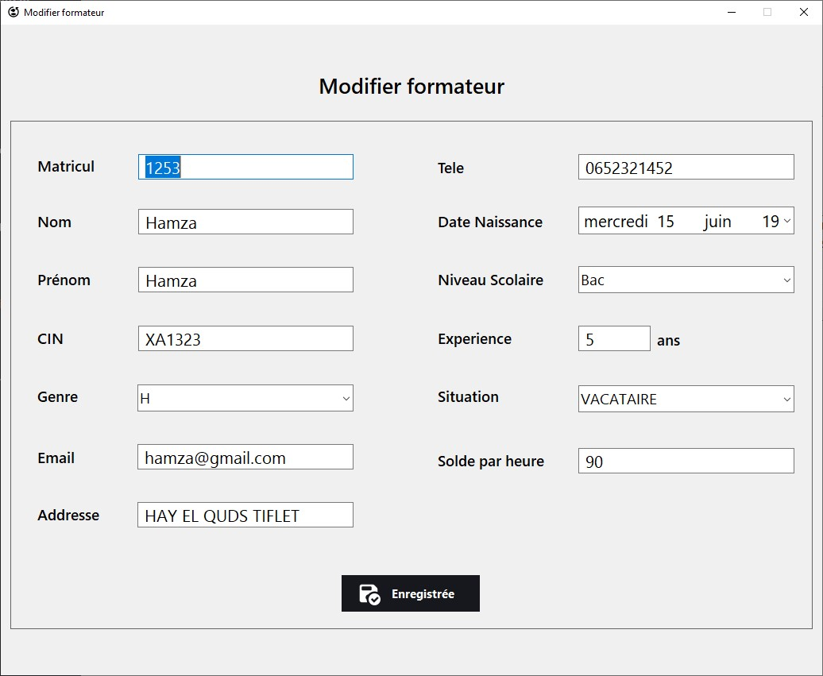
Le même processus d'insertion, de modification, de suppression et d'affichage de listes s'applique aux Formateur comme aux stagiaires dans cette application.
4.3.2 Présence
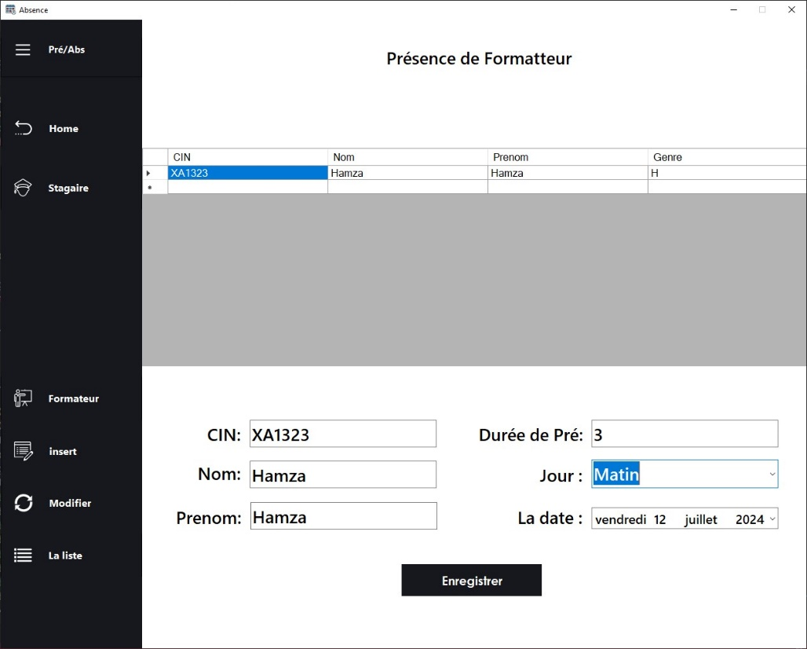
Ici, vous devez sélectionner Jour (Matin / Soir)
Ici, vous devez sélectionner Durée du Présence.
4.3.3 Salaire
Comme nous l'avons mentionné précédemment, les processus d'insertion, de modification, etc., sont similaires pour les stagiaires et les formateurs. En ce qui concerne les salaires, c'est une partie pratique mais plus petite. Le salaire dépend du nombre d'heures où formateur a été présent. Vous devez ensuite sélectionner une date pour déterminer le nombre d'heures de présence, comme discuté précédemment. Ensuite, le salaire est calculé en multipliant le nombre d'heures par le taux horaire.
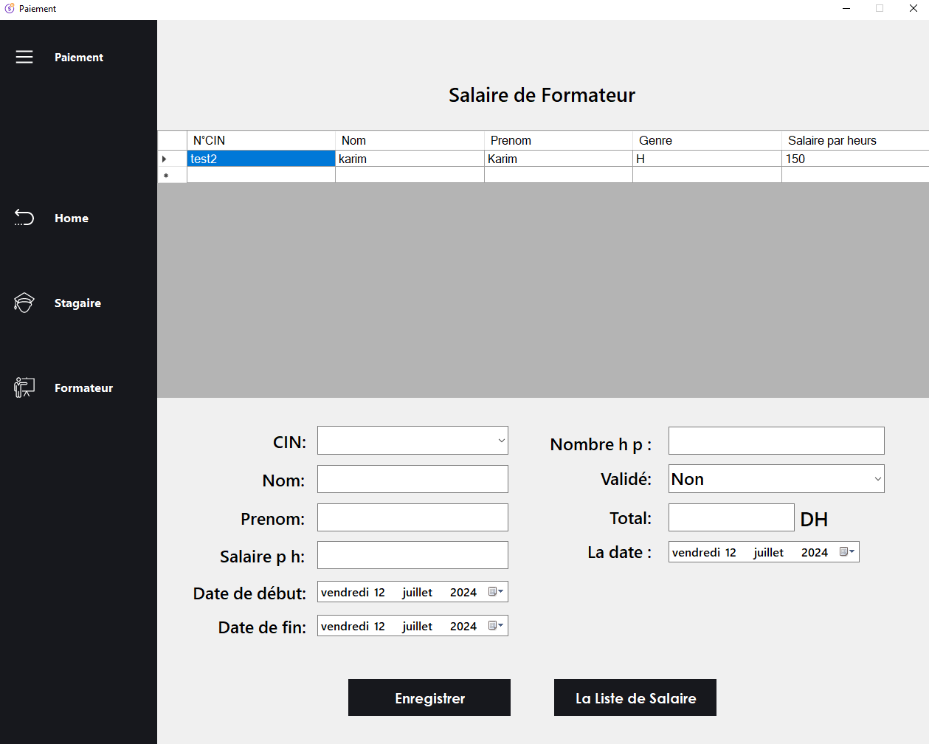
Ici, le nombre d'heures de travail est calculé automatiquement en fonction de la date de début et de fin.
Ici, vous choisissez oui ou non. Oui signifie que l'enseignant a reçu son salaire, et inversement pour non.
Ici, le total est calculé automatiquement en fonction du nombre d'heures travaillées et du taux horaire
Ici, vous choisissez la date de début et de fin pour calculer le nombre d'heures travaillées.
Ici, le taux horaire est affiché automatiquement après avoir sélectionné un formateur.

4.4. Archive
Comme nous l'avons mentionné précédemment pour la partie des notes des stagiaires, aussi importante soit-elle, ce volet n'est pas moins important. Il s'agit d'une partie dédiée à l'archivage qui joue un rôle crucial dans l'application en termes de stockage des informations telles que les notes des stagaires, leurs paiements, et leurs documents.
4.4.1 Transférer aux Archive
À la fin de l'année scolaire, il est nécessaire d'archiver les informations pour les stocker au besoin. Pour effectuer cette opération, vous devez accéder à partir de la fenêtre principale en cliquant sur le bouton « Archives » , puis appuyer sur le bouton « Transfert vers les archives» pour archiver les informations de l'année en cours

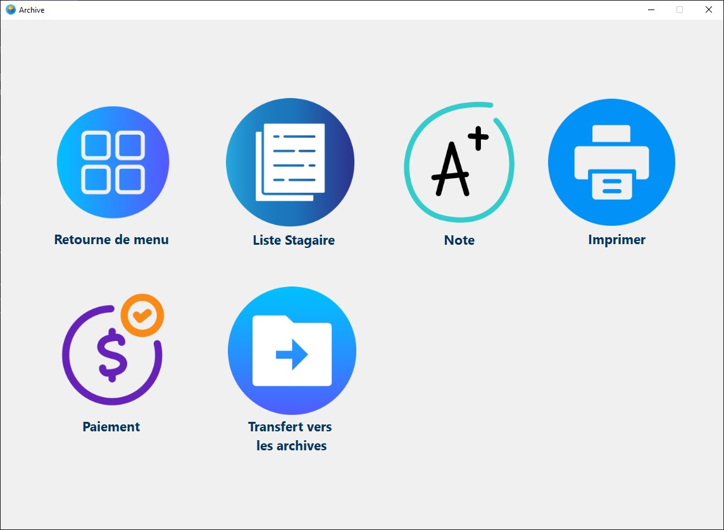
"Ici, vous devez appuyer sur le bouton « Transfert vers les archives »
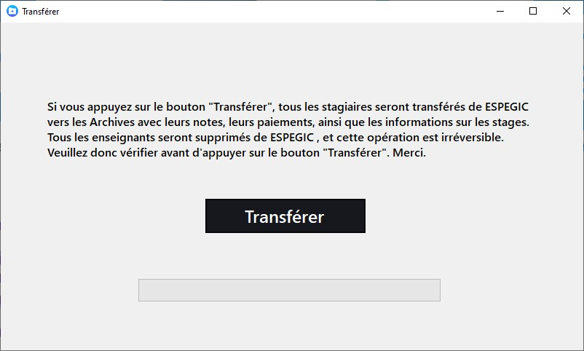
Ici, en appuyant sur le bouton « Transférer » ,toutes les informations de l'année scolaire en cours sont déplacées vers les archives
4.4.2 Afficher la Liste des Stagaires,Paiement et Note
La liste des Stagiaires :
Pour afficher la liste des stagiaires dans les archives, il suffit d'appuyer sur le bouton « Liste de Stagaires »
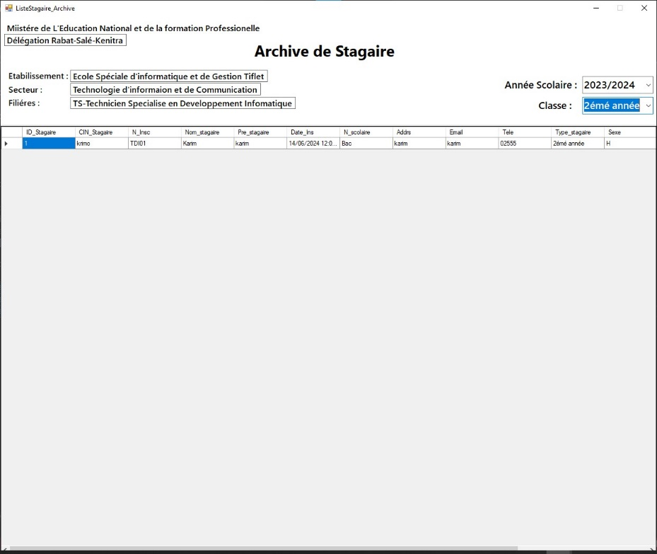
Ici, vous devez sélectionner l'année scolaire.
La liste des Paiement :
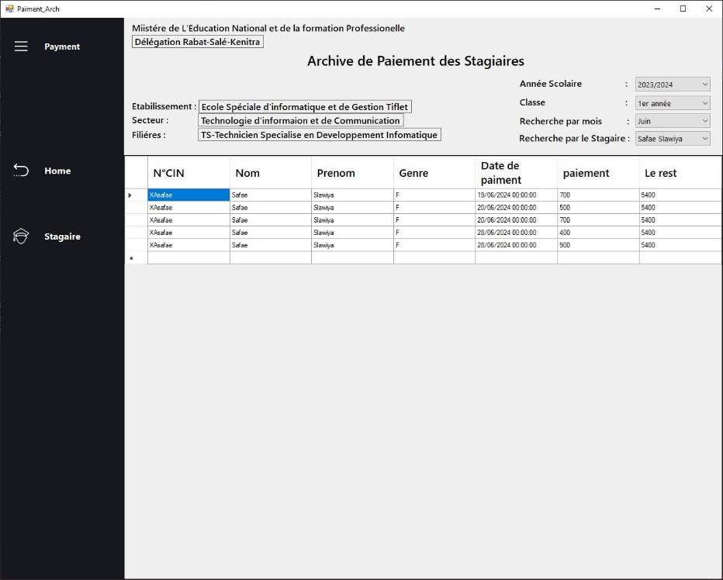

La liste des Notes :
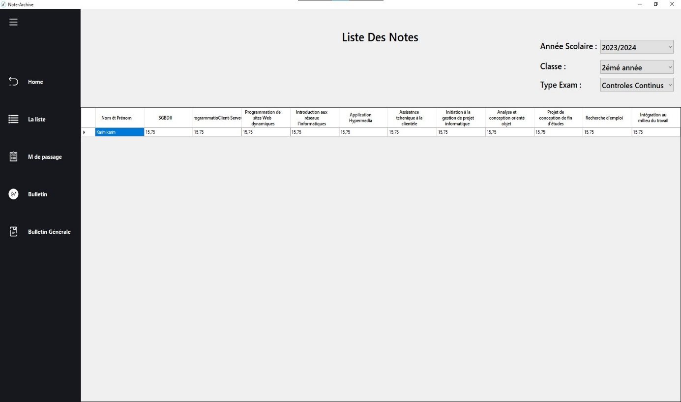
4.4.3 Ficher à imprimer sur archive
Dans la section dédiée à l'impression dans les archives, vous avez le droit d'imprimer uniquement quatre documents, qui sont les suivants :
- Bulletin Générale.
- Attestation de scolarité.
- Attestation de réussite.
- Attestation omologé.
Nous allons donner un seul exemple d'impression dans les archives afin de ne pas vous ennuyer en répétant les mêmes étapes d'impression.
Bulletin Générale :
Pour imprimer « le bulletin général », vous devez appuyer sur le bouton « Imprimer » depuis la fenêtre des archives, puis appuyer sur le bouton « stagiaire », sélectionner le document que vous souhaitez imprimer, et enfin choisir « le bulletin général ».
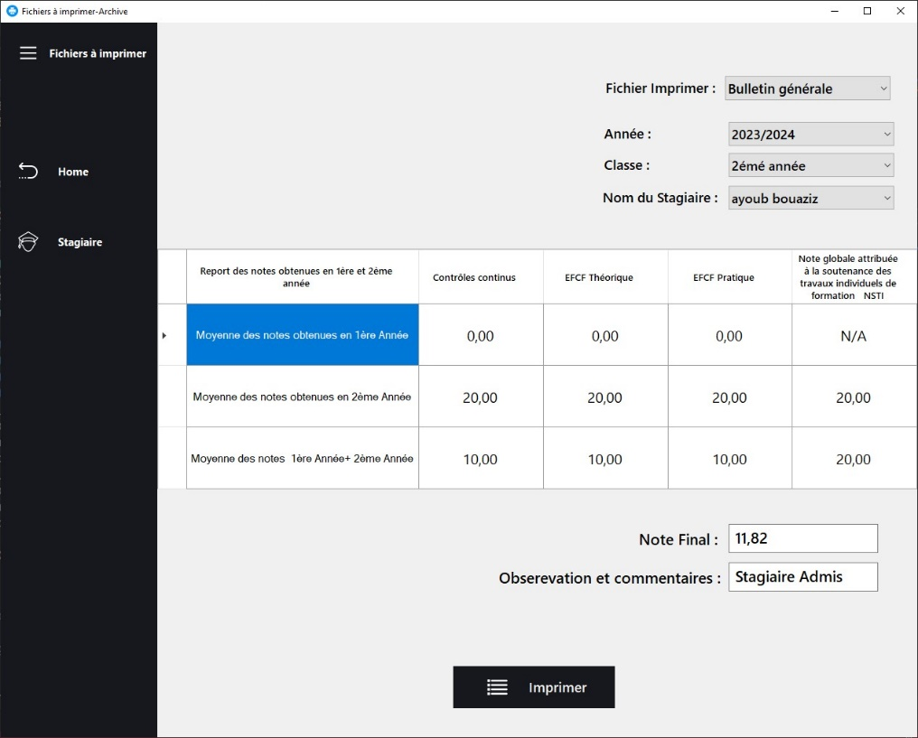
En appuyant sur le bouton 'Imprimer', cette fenêtre s'affichera.
Ici, vous devez sélectionner le document que vous souhaitez imprimer. Dans cet exemple, nous avons choisi un bulletin général.

Lorsque la fenêtre Crystal Report s'affiche, appuyez sur le bouton Imprimer.
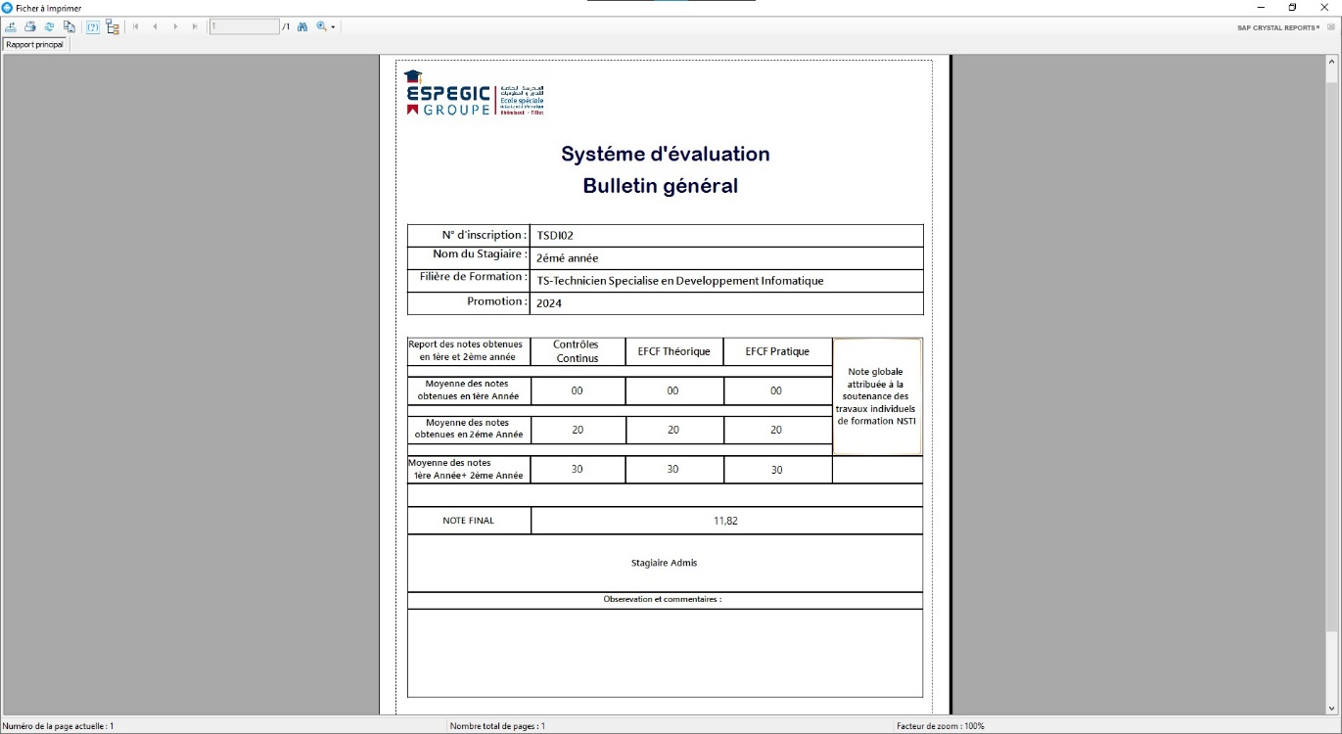
Si vous souhaitez télécharger le fichier du bulletin général, le résultat final apparaîtra ainsi :
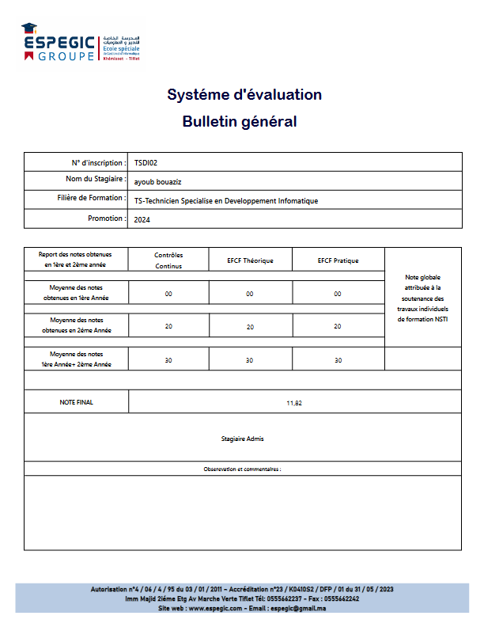
4.5. Autre
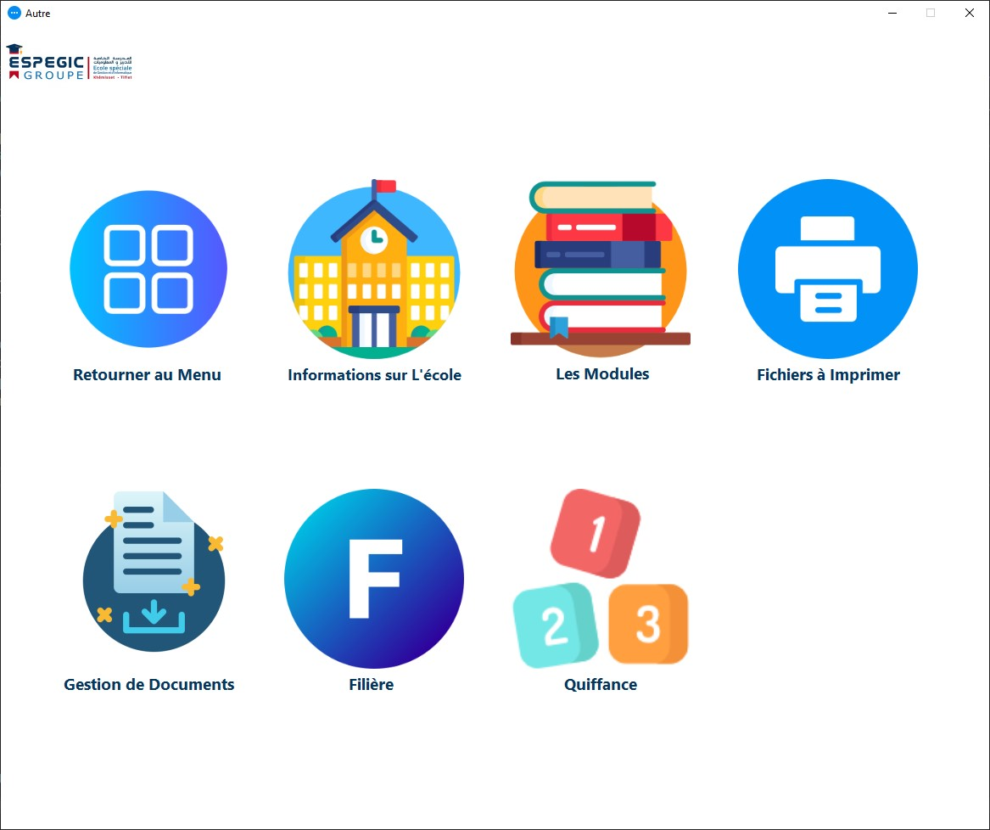
4.5.1 Modifier les information d’ecole
Pour modifier les informations de l'école, vous devez appuyer sur le bouton « Informations sur l'école » depuis la fenêtre « Autres », puis appuyer sur le bouton « Modifier ».
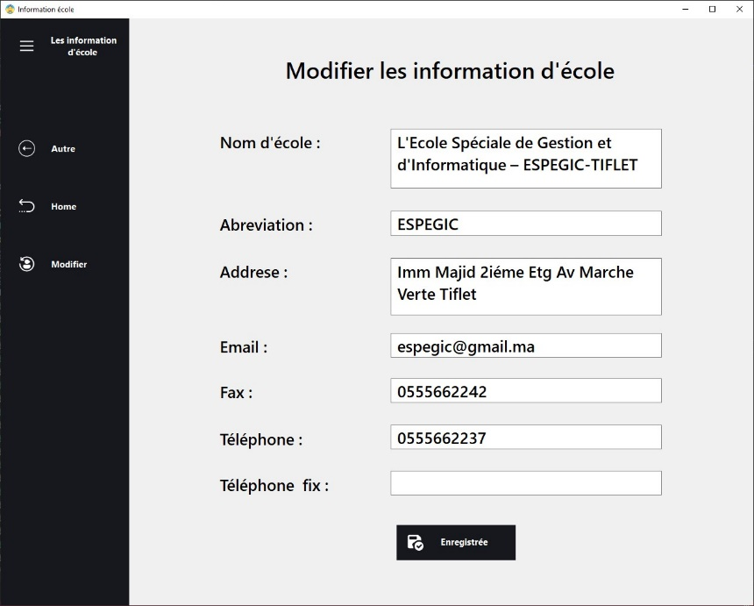
4.5.2 Modifier La Fillère
Pour modifier Filiére, vous devez appuyer sur le bouton « Filiére» depuis la fenêtre « Autres », puis appuyer sur le bouton « Modifier ».
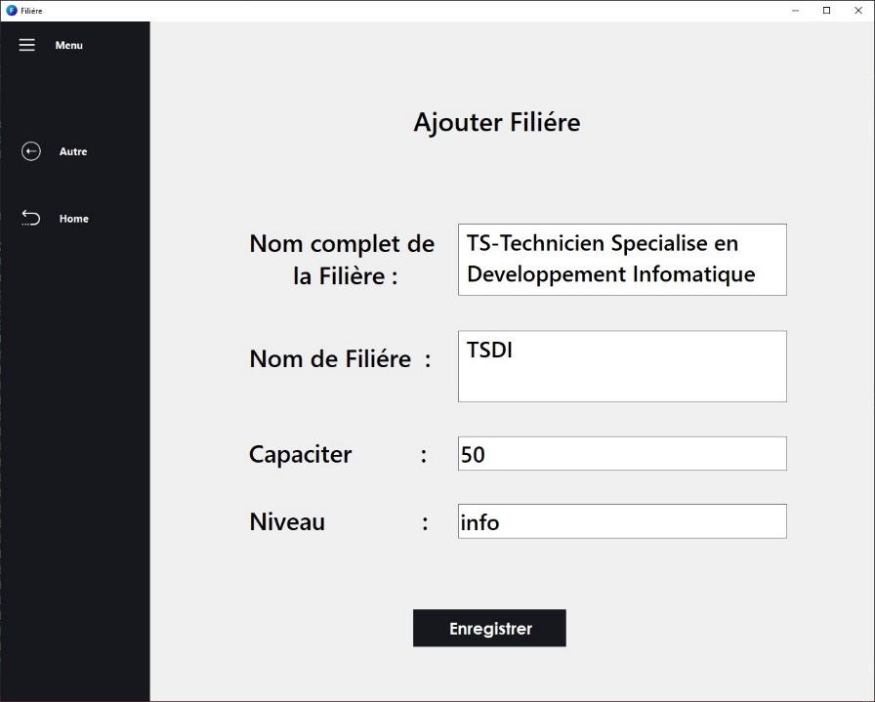
4.5.3 Modifier La Coefficient
Pour modifier les coefficients des examens, vous devez appuyer sur le bouton « Coefficients » depuis la fenêtre « Autres », puis appuyer sur le bouton « Modifier » , ou vous pouvez entrer via la fenêtre « Les Modules », puis appuyer sur le bouton « Coefficients ».
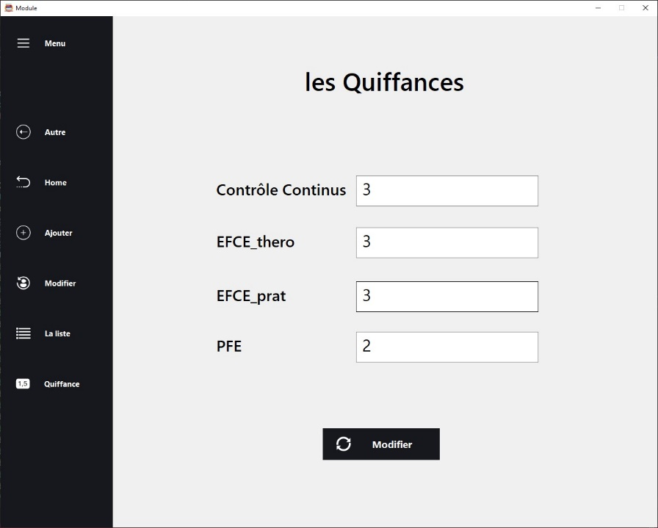
4.5.4 Gérer les document
Cela fait partie de l'application permettant de ajouter et de télécharger des documents à tout moment.
Pour Ajouter Document :
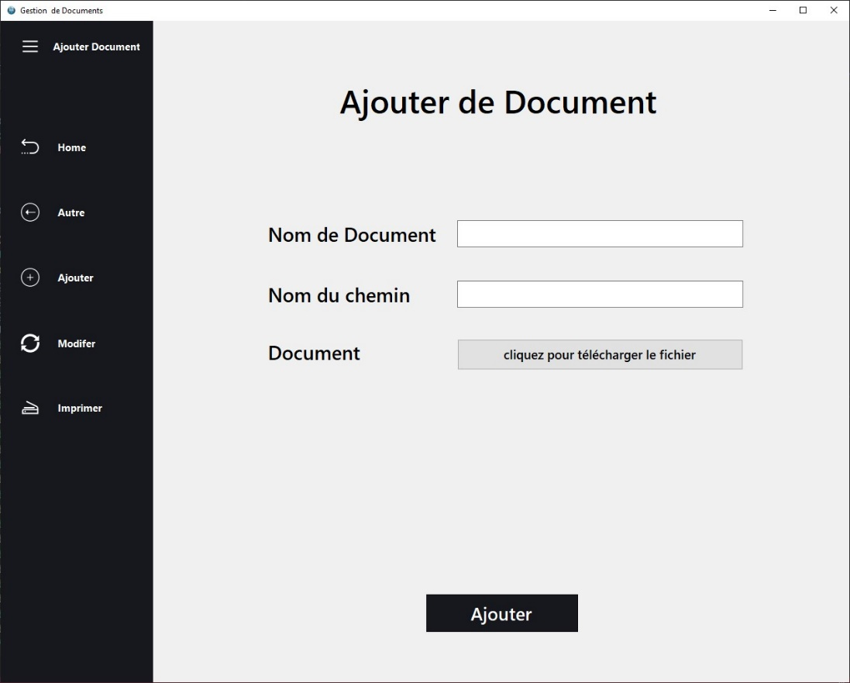

Pour Télércharger de Document :
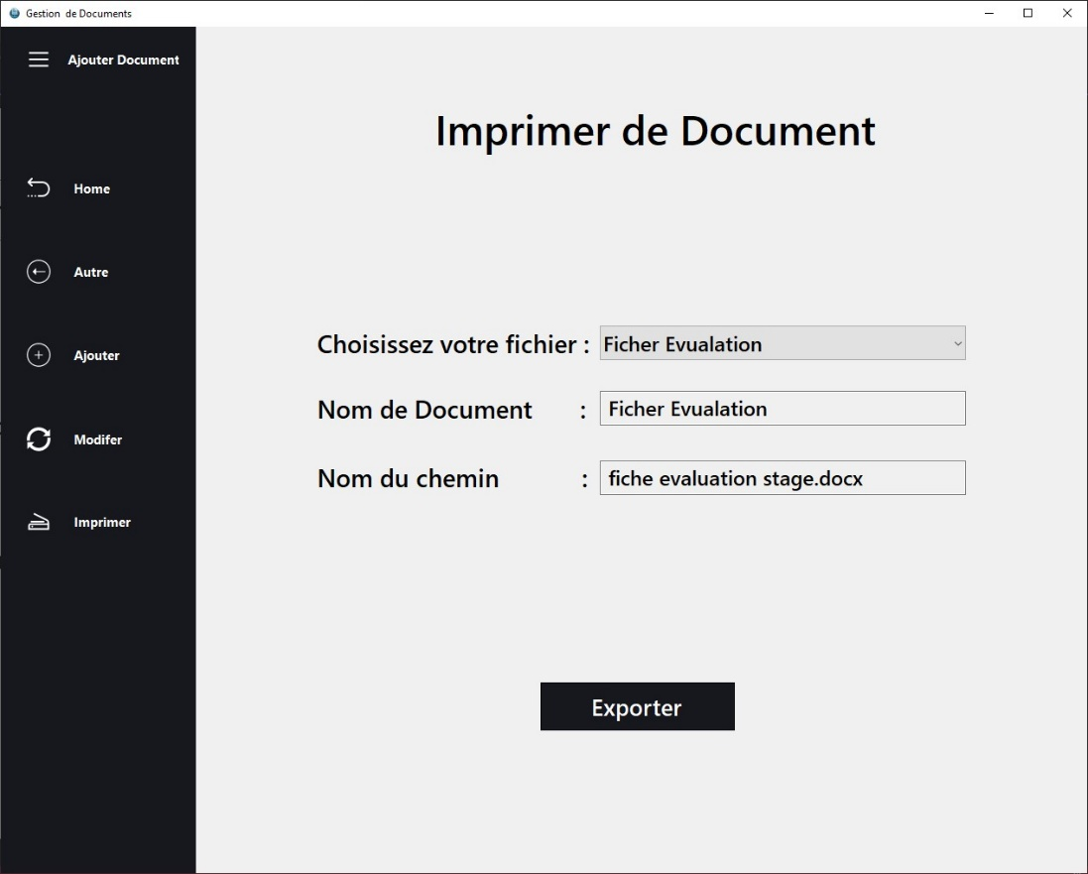

5. Les difficultés et défis dans le projet de fin d'année scolaire

Pendant mon travail sur le projet de stage, nous avons rencontré plusieurs défis qui ont eu un impact significatif sur le déroulement des travaux et l'achèvement des tâches dans les délais impartis. La principale difficulté était le manque de temps, car le cadre temporel alloué au projet n'était pas suffisant pour accomplir toutes les tâches requises avec la précision et la qualité que nous visions. Nous avons tenté d'organiser notre temps de manière plus efficace, mais la nature complexe de certaines tâches a nécessité plus de temps que prévu.
En outre, nous avons fait face à des difficultés techniques liées aux outils et aux logiciels utilisés dans le projet. Nous avons rencontré des problèmes de compatibilité entre certains logiciels, ce qui nous a obligés à rechercher des solutions alternatives, augmentant ainsi la durée nécessaire.
La collaboration avec l'équipe a également été un défi, car nous devions coordonner nos efforts et répartir les tâches de manière efficace, en tenant compte des différents niveaux d'expérience et de compétences parmi nous.
Parmi les autres difficultés rencontrées, il y avait une pénurie de ressources et de références nécessaires pour mener à bien la recherche et l'analyse. Nous avons dû compter sur des sources supplémentaires et mener des recherches continues en ligne, ce qui a compliqué davantage le projet.
Malgré ces défis, l'expérience de travailler sur ce projet a été extrêmement enrichissante, nous permettant d'apprendre à mieux gérer notre temps et à résoudre les problèmes de manière innovante, ce qui sera bénéfique pour nos projets futurs.

Conclusion

Comme vous avez pu le constater tout au long de ce rapport, de nombreuses difficultés ont été rencontrées pendant ce stage, aussi bien au niveau de l’apprentissage des langages de programmation, que pour effectuer des recherches pour trouver les meilleurs choix dans la conception de tous les éléments.
D’un autre côté, je pense que ces difficultés ainsi que la diversité du sujet ont fait l’intérêt de ce stage, en effet, j’ai pu apprendre de nombreuses notions, et appréhender des langages, comme le Framework Windows forms en C# que je ne connaissais presque pas, et que j’ai trouvé passionnant.
Comme je le signalais dans la partie précédente, tous les points du sujet n’ont pas tous été abordé, mais je continuerai de travailler dessus, et je pense d’ailleurs que je devrais revenir sur ce que j'ai fait afin de les améliorer.
Ce stage représente pour moi, le premier projet informatique de longue durée sur lequel j’ai pu travailler, et il m’a permis d’approfondir mes connaissances et d’améliorer mes compétences professionnelles. De plus, ce stage m’a permis d’avoir une idée du monde du travail et plus exactement dans le secteur de l’informatique.

